# 

# Iteración 1

# Especificación de Requerimientos

# 1.0

# 8/octubre/2023

# Arrieta Mancera Luis Sebastian (318174116)

# Cabrera Ramirez Carlos (316699910)

# Flores Rojas Tenoch Itzin (318027641)

# Jiménez Milke Samuel (318226837)

# Rosas Franco Diego Angel (318165330)

# 

# 

# Especificación de Requerimientos de Software

[Plantilla](https://drive.google.com/file/d/1OLUjR8AFAg1Te4-KeHT5t6ZTkb9Pn7nl/view?usp=sharing)

## Contenido

Enunciado del Problema **1**

Diagrama de casos de uso de la iteración **1**

Glosario de términos **1**

Detalle de casos de uso de la iteración **1**

* Caso de uso: Registrar administradores
  + Prototipo de interfaz de usuario de la iteración
  + Casos de prueba de la iteración
* Caso de uso: Eliminar administradores
  + Prototipo de interfaz de usuario de la iteración
  + Casos de prueba de la iteración
* Caso de uso: Ver datos administradores
  + Prototipo de interfaz de usuario de la iteración
  + Casos de prueba de la iteración
* Caso de uso: Editar información de administradores
  + Prototipo de interfaz de usuario de la iteración
  + Casos de prueba de la iteración
* Caso de uso: Ver información de participantes
  + Prototipo de interfaz de usuario de la iteración
  + Casos de prueba de la iteración
* Caso de uso: Iniciar sesión
  + Prototipo de interfaz de usuario de la iteración
  + Casos de prueba de la iteración
* Caso de uso: Cerrar sesión
  + Prototipo de interfaz de usuario de la iteración
  + Casos de prueba de la iteración
* Caso de uso: Ver información de torneos
  + Prototipo de interfaz de usuario de la iteración
  + Casos de prueba de la iteración
* Caso de uso: Buscar participantes
  + Prototipo de interfaz de usuario de la iteración
  + Casos de prueba de la iteración
* Caso de uso: Buscar torneos
  + Prototipo de interfaz de usuario de la iteración
  + Casos de prueba de la iteración
* Caso de uso: Crear un torneo
  + Prototipo de interfaz de usuario de la iteración
  + Casos de prueba de la iteración
* Caso de uso: Editar un torneo
  + Prototipo de interfaz de usuario de la iteración
  + Casos de prueba de la iteración
* Caso de uso: Eliminar un torneo
  + Prototipo de interfaz de usuario de la iteración
  + Casos de prueba de la iteración
* Caso de uso: Crear cuenta
  + Prototipo de interfaz de usuario de la iteración
  + Casos de prueba de la iteración
* Caso de uso: Entrar a un torneo
  + Prototipo de interfaz de usuario de la iteración
  + Casos de prueba de la iteración
* Caso de uso: Salir de un torneo
  + Prototipo de interfaz de usuario de la iteración
  + Casos de prueba de la iteración
* Caso de uso: Ver su status de participación
  + Prototipo de interfaz de usuario de la iteración
* Caso de uso: Ver perfil
  + Prototipo de interfaz de usuario de la iteración
  + Casos de prueba de la iteración
* Caso de uso: Editar perfil
  + Prototipo de interfaz de usuario de la iteración
  + Casos de prueba de la iteración
* Caso de uso: Eliminar perfil
  + Prototipo de interfaz de usuario de la iteración
  + Casos de prueba de la iteración

Listado de Flujos excepcionales considerados en los casos de uso

## Enunciado del Problema

El objetivo principal del sistema de administración de torneos de videojuegos de Macrohard es permitir la gestión eficiente de torneos por múltiples usuarios, incluyendo la creación, edición y eliminación de torneos, así como la gestión de perfiles y participación en torneos. La iteración actual se enfoca en implementar funcionalidades clave, como el registro y gestión de administradores, búsqueda de participantes y torneos, creación de cuentas de usuario, y acciones básicas como unirse y salir de torneos, todo ello con un enfoque en la experiencia de usuario y la seguridad de los datos.

**Casos de uso a cubrir en la primera iteración:**

* Registrar administradores
* Eliminar administradores
* Ver datos administradores
* Editar información de administradores
* Ver información de participantes
* Iniciar sesión
* Cerrar sesión
* Ver información de torneos
* Buscar participantes
* Buscar torneos
* Crear un torneo
* Editar un torneo
* Eliminar un torneo
* Crear cuenta
* Entrar a un torneo
* Salir de un torneo
* Ver su status de participación
* Ver perfil
* Editar perfil
* Eliminar perfil

## Diagrama de casos de uso de la iteración

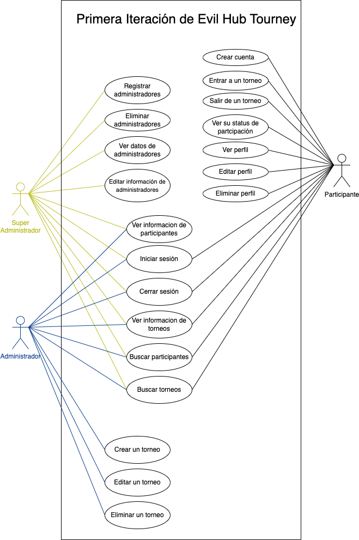

## Glosario de términos

| **Término** | **Definición** |
| --- | --- |
| acceder | En el contexto de un login, se refiere al proceso de ingresar o autenticarse en un sistema, aplicación o cuenta en línea al proporcionar las credenciales de usuario, como nombre de usuario y contraseña, para obtener acceso autorizado a la cuenta o plataforma. |
| actualizar/escribir | modificar la información de un usuario o torneo en la base de datos |
| arrojar | mostrar información al usuario. |
| base de datos | ente encargado de guardar y organizar la información |
| campo | nombre de la columna de una tabla |
| credenciales | información utilizada para autenticar o verificar la identidad de un usuario en el sitio web |
| dominio | En el contexto de correos electrónicos, un dominio se refiere a la parte de una dirección de correo electrónico que sigue al símbolo "@" (arroba). Representa la ubicación o el servidor donde está alojada la cuenta de correo electrónico de un usuario |
| editar | modificar la información de los perfiles de los usuarios. |
| EHT | Evil Hub Tourney |
| estatus Torneo en curso | un torneo que ha comenzado y ya ningún participante puede unirse ni abandonar. |
| estatus Torneo finalizado | un torneo que ha concluido |
| estatus Cupo disponible | un torneo que aún no ha iniciado pero que esta abierto a que se unan participantes y los participantes inscritos pueden abandonar aún. |
| estatus Cupo lleno | un torneo que aún no ha iniciado pero ya no hay lugares disponibles y los participantes inscritos pueden abandonar aún. Si un participante abandona y aún no comienza el torneo, pasa al estatus de Cupo disponible. |
| filtrar | seleccionar un subconjunto específico de datos de un conjunto más grande, basándose en ciertos criterios o condiciones. |
| flujo alternativo | secuencia de acciones que un usuario podría tomar cuando decide realizar una acción diferente o cuando se presentan opciones adicionales |
| flujo excepcional | situaciones atípicas ocurridas en el sistema fuera del control del usuario |
| flujo normal | secuencia de acciones que un usuario típico seguiría al interactuar con la aplicación o página web sin ningún problema |
| Formato (de imagen) soportado | Son los tipos de archivos de imagen que una aplicación o sistema puede reconocer y mostrar correctamente. Por ejemplo JPEG,PNG,GIF,BMP, entre otros. |
| pantalla/Vista | sección o página específica dentro del sitio web que muestra contenido relacionado o funciones específicas para los usuarios |
| instancia | registro nuevo en una tabla |
| navbar | "Navbar" es una abreviatura de "navegation bar" en inglés, y se refiere a una barra de navegación que suele ubicarse en la parte superior de una página web o aplicación. La navbar contiene enlaces y elementos de navegación que permiten a los usuarios moverse fácilmente por el sitio web o la aplicación. |
| redireccionar | enviar a un usuario a otra página. |
| registrar | "Registrar" en el contexto de un sistema de registro de una entidad en una base de datos lo definimos como la acción de capturar, validar y almacenar la información proporcionada por un usuario para definir dicha entidad en la base de datos. |
| restricción | limitantes para controlar la información que los usuarios pueden ingresar en esos campos |
| rol | conjunto de responsabilidades, tareas, funciones y autoridad que se asignan a un usuario |
| sistema | parte encarga del sitio web que controla la navegación en el sitio |
| username | Seudónimo o nombre de usuario único que elije tener una persona en el sistema. |
| validar | verificar que los datos ingresados cumplan con ciertos criterios o restricciones específicas |
| ventana flotante | ventana adicional que aparece sobre la ventana principal de un programa o sitio web |

## Casos de uso detallados, prototipos de interfaz y casos de prueba

**Nombre del caso de uso 0.**

Responsable: Nombre de la persona que elaboró el detalle del caso de uso.

**1.-Detalle del caso de uso**

Actor(es)

**Diagrama de caso de uso**:



**Descripción**: Breve descripción de la funcionalidad del caso de uso.

**Precondiciones:** En qué estado (pantalla) está el sistema para que el actor(es) pueda(n) iniciar la ejecución del flujo normal de eventos.

**Flujo normal de eventos.**

| **Actor(es)** | **Sistema** |
| --- | --- |

| **Paso** | **Acción** | **Paso** | **Acción** |
| --- | --- | --- | --- |
| 1 | Acción del actor. | 2 | Respuesta del sistema. |
| 3 | Acción del actor. | ... | ... |

**Flujo alternativo de eventos.**

| **ID** | **Nombre** | **Acción** |
| --- | --- | --- |
| A1 | Acción errónea del actor, que causa que el sistema muestre un mensaje y el usuario tiene que volver a intentar la acción. | Respuesta alternativa del sistema mostrando el mensaje que pide alguna corrección. |

**Flujo excepcional de eventos.**

| **ID** | **Nombre** | **Acción** |
| --- | --- | --- |
| E1 | Acción errónea del sistema, que no permite completar la acción. | Respuesta con aviso o alerta de falla del sistema. |

**Poscondiciones**: Descripción del estado (pantalla) del sistema después de terminar la ejecución del flujo normal de eventos y el estado (pantalla) del sistema al ocurrir el flujo excepcional.

**2.-Prototipo(s) de las pantallas de interfaz de los casos de uso de la iteración**

Nombre de la pantalla de interfaz 1.

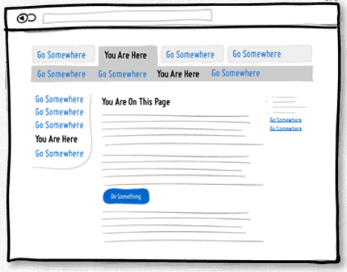

Nombre de la persona que elaboró, fecha

**3.-Casos de prueba de los casos de uso de la iteración**

**Casos de prueba (Flujo normal).**

| **ID** | **Entradas** | **Resultado esperado** |
| --- | --- | --- |
| **N-**N | Descripción de entradas correspondientes a un flujo normal del caso de uso. | Descripción de salidas correspondientes a un flujo normal del caso de uso. |

...

**Casos de prueba (Flujo alternativo).**

| **ID** | **Entradas** | **Resultado esperado** |
| --- | --- | --- |
| **A-**N | Descripción de entradas correspondientes a un flujo alternativo del caso de uso. | Descripción de salidas correspondientes a un flujo alternativo del caso de uso. |

...

**Casos de prueba (Flujo excepcional**).

| **ID** | **Entradas** | **Resultado esperado** |
| --- | --- | --- |
| **E-**N | Descripción de entradas correspondientes a un flujo excepcional del caso de uso. | Descripción de salidas correspondientes a un flujo excepcional del caso de uso. |

...

**=Ver datos administradores=**

Responsable: Flores Rojas Tenoch Itzin

1.-Detalle del caso de uso

Actor(es): Super Administrador

**Diagrama de caso de uso**:

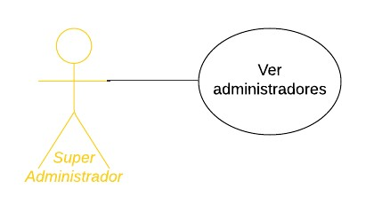

**Descripción**: El usuario Super Administrador podrá ver listados a los administradores

registrados junto con sus datos (foto, nombre, usuario, correo y las opciones de editar o eliminar al administrador), además de una opción para registrar un nuevo administrador.

**Precondiciones:** Seleccionar la opción de “Ver Administradores” desde la pantalla de inicio de Super Administrador.

| **Actor(es)** | **Sistema** |
| --- | --- |

| **Paso** | **Acción** | **Paso** | **Acción** |
| --- | --- | --- | --- |
| 1 | El Super Administrador presiona el botón de “Ver administradores” | 2 | Se muestra una nueva vista con los administradores registrados junto con sus datos (foto, nombre, usuario, correo y las opciones de editar o eliminar al administrador), además de una opción para registrar un nuevo administrador. |
| 3 | El Super Administrador localiza el usuario que buscaba y si desea editarlo o borrarlo selecciona el botón con dicho icono para ser redirigido a una nueva pantalla o borrar al administrador respectivamente. |  |  |

**Flujo alternativo de eventos.**

| **ID** | **Nombre** | **Acción** |
| --- | --- | --- |
| A1 | El usuario selecciona la opción de registrar nuevo administrador | El sistema redirige a otra pantalla para realizar el registro del nuevo administrador. |

**Flujo excepcional de eventos.**

Se considera el flujo excepcional con ID: E9

**Poscondiciones**: Se muestra la vista de editar administradores, se elimina el registro o se pasa a la vista de registrar un nuevo administrador.

**2.-Prototipo(s) de las pantallas de interfaz del caso de uso Ver datos administradores**

Listado en vista “Ver datos administradores”

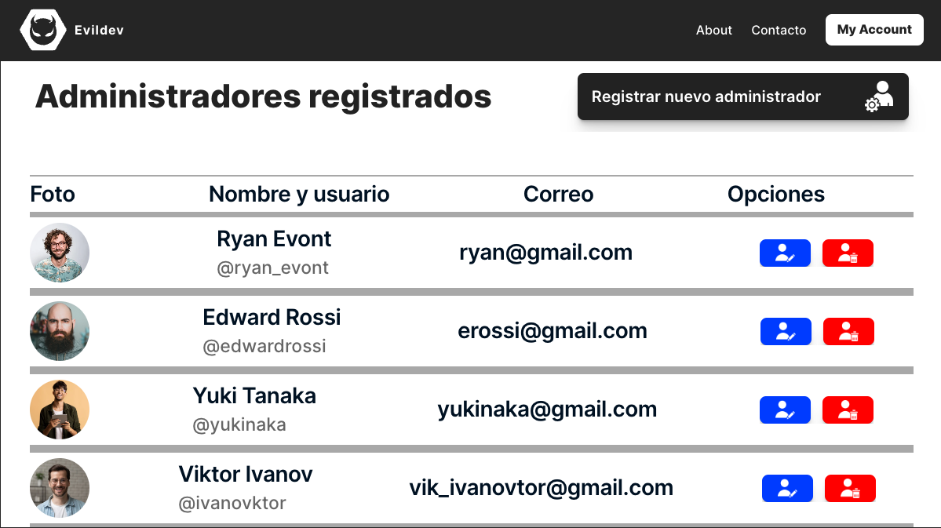

**3.-Casos de prueba del caso de uso Ver datos administradores**

**Casos de prueba (Flujo normal).**

| **ID** | **Entradas** | **Resultado esperado** |
| --- | --- | --- |
| **N-1** | <Click en el botón con ‘icono editar administrador’> | El sistema redirige al usuario (Super Administrador) a la vista de edición |
| **N-2** | <Click en ‘icono eliminar administrador’> | El sistema elimina el administrador sobre el que estaba dicho icono |

**Casos de prueba (Flujo alternativo).**

| **ID** | **Entradas** | **Resultado esperado** |
| --- | --- | --- |
| **A-**1 | <Click en el botón “Registrar nuevo administrador”> | El sistema redirige al usuario (Super Administrador) a la vista de “Registrar nuevo administrador” |

**Casos de prueba (Flujo excepcional**).

| **ID** | **Entradas** | **Resultado esperado** |
| --- | --- | --- |
| **E-**1 | Después de presionar el botón con el icono de eliminar administrador el sistema no puede hacer la modificación en la base de datos | Se despliega un aviso al usuario indicando el error de registro en la base y que intente nuevamente. |
| **E-2** | Error de conexión con la página | El sistema manda el mensaje “No eres tú, somos nosotros  Puede que haya un error de conexión intenta de nuevo” |

**=Editar información de administradores=**

**Responsable:** Arrieta Mancera Luis Sebastian

1.- Detalle del caso de uso

Actor(es):

* Super Administrador

**Diagrama de caso de uso**:

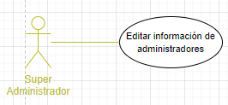

**Descripción:** El super administrador podrá editar la información de los administradores, se modificará la información de las instancias de los administradores y se actualizará automáticamente en la base de datos.

**Precondiciones:**

1. El super administrador haya iniciado sesión con sus credenciales.
2. Estar en posicionado en la pantalla de editar información para alguno de los administradores registrados.

**Flujo normal de eventos:**

| **Paso** | **Acción** | **Paso** | **Acción** |
| --- | --- | --- | --- |
| 1 | Al usuario se le muestran campos editables con la información del administrador a editar, los cuales comienza a modificar/llenar con la información deseada. Una vez satisfecho con la información presiona el botón para mandar la información al sistema. | 2 | El sistema recibe la nueva información y verifica que cumpla con las restricciones. Actualiza la información en la base de datos y regresa un mensaje de éxito al usuario. El usuario recibe el mensaje de éxito en su pantalla. |

**Flujo alternativo de eventos.**

| **ID** | **Nombre** | **Acción** |
| --- | --- | --- |
| 1 | Los datos ingresados no cumplen con las restricciones de información. | El sistema regresa un mensaje con los campos que infringen las restricciones de información. |

**Flujo excepcional de eventos.**

Se hace referencia al caso excepcional E12

**Poscondiciones**:

El sistema muestra un mensaje de éxito, le permite al usuario seguir en la pestaña o regresar a la pestaña de administradores.

2.-Prototipo(s) de las pantallas de interfaz del caso de uso Editar información administradores

Editar información de administrador.

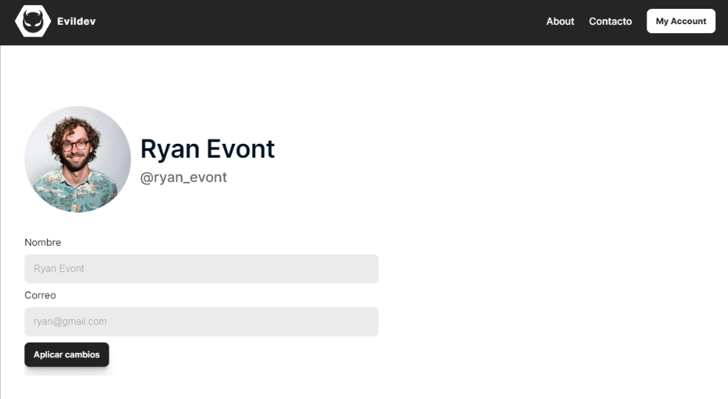

Arrieta Mancera Luis Sebastian, 3-Octubre-2023

**3.-Casos de prueba del caso de uso Editar información de los administradores**

**Casos de prueba (Flujo normal).**

| **ID** | **Entradas** | **Resultado esperado** |
| --- | --- | --- |
| **N-1** | Evont Ryan  [ryan@gmail.com](mailto:ryan@gmail.com)  <Aplicar Cambios> | El sistema arroja un mensaje de éxito |

**Casos de prueba (Flujo alternativo).**

| **ID** | **Entradas** | **Resultado esperado** |
| --- | --- | --- |
| **A-**1 | Evont Ryan123  [ryan@gmail.com](mailto:ryan@gmail.com)  <Aplicar Cambios> | Se manda el mensaje: “El nombre no puede contener valores numéricos” |
| **A-2** | Evont Ryan  ryangmail.com  <Aplicar Cambios> | Se manda el mensaje: “Correo no válido” |

**Casos de prueba (Flujo excepcional).**

| **ID** | **Nombre** | **Acción** |
| --- | --- | --- |
| E-12 | Evont Ryan  [ryan@gmail.com](mailto:ryan@gmail.com)  <Aplicar Cambios> | Se manda el mensaje: “Ups! hubo un error al escribir los datos, intenta de nuevo” |

**=Ver Información de Participantes=**

**Responsable:** Cabrera Ramirez Carlos

1.- Detalle del caso de uso

Actor(es):

* Super Administrador
* Administrador

**Diagrama de caso de uso**:

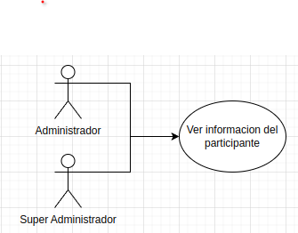

**Descripción:** El super administrador, el administrador podrán consultar la información de los participantes registrados en la plataforma.

**Precondiciones:**

1. El super administrador, administrador o el usuario haya iniciado sesión con sus credenciales.
2. Posicionarse en la pantalla inicial de usuario (administrador o superadministrador según corresponda) y haber dado clic en “Buscar participantes” y así estar en la vista donde se listan los participantes registrados.

**Flujo normal de eventos:**

| **Paso** | **Acción** | **Paso** | **Acción** |
| --- | --- | --- | --- |
| 1 | Al usuario se le muestra una pantalla con los catálogos de participantes, con información mínima sobre estos, el usuario podrá presionar un botón para mostrar mayor información de un participante en particular. Al ser presionado el botón éste le mandará a otra pantalla. | 2 | El sistema recibe la información y verifica que exista un participante, si este existe se dibujara una nueva pantalla con la información detallada del participante. |

**Flujo alternativo de eventos.**

| **Nombre** | **Acción** |
| --- | --- |
| Se intenta acceder a un participante inexistente. | El sistema regresa un mensaje indicando que el participante no existe. |

**Flujo excepcional de eventos.**

Se considera el flujo excepcional con ID: E13

**Poscondiciones**:

El sistema muestra la información del participante, en la cual el usuario puede inspeccionar los datos necesarios a consultar de los participantes, así como se mostrará un botón para volver al catálogo de participantes.

2.-Prototipo(s) de las pantallas de interfaz del caso de uso Ver Información de los Participantes

Pantalla de inicio de Super Administrador

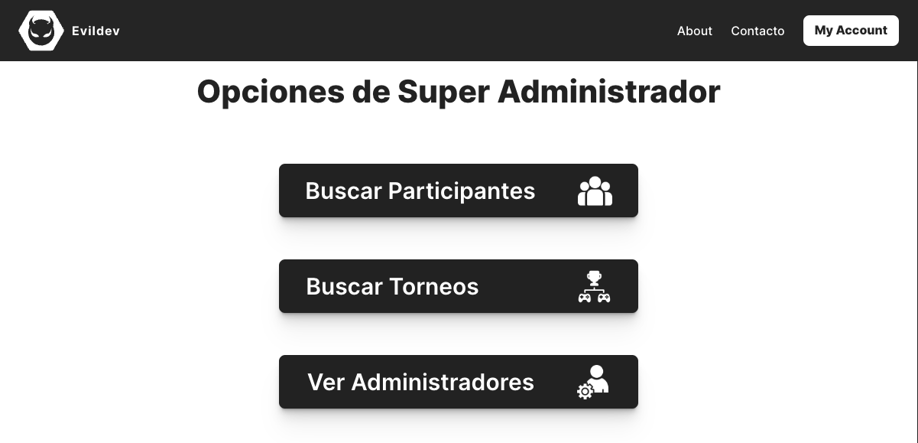

Rosas Franco Diego Angel, 4-Octubre-2023

Pantalla de Inicio de Administrador

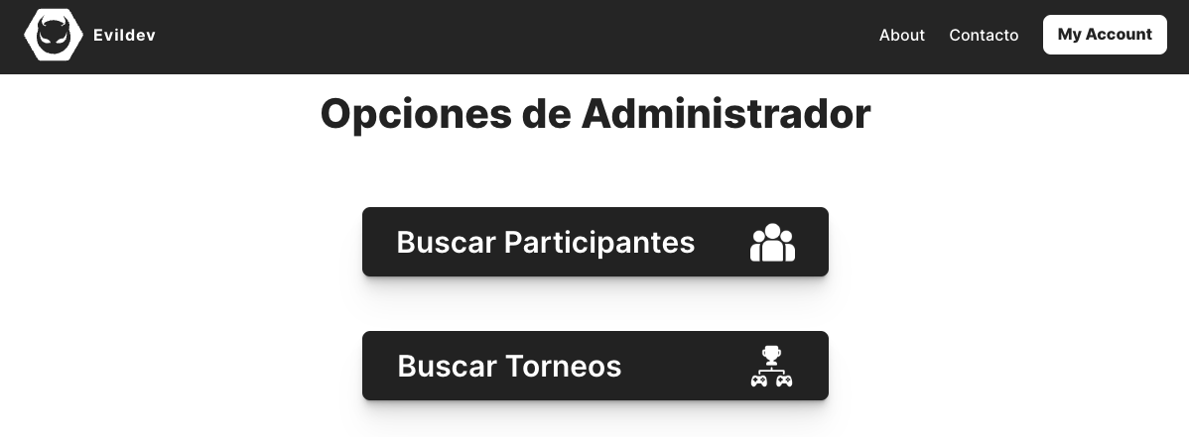

Catálogo de participantes.

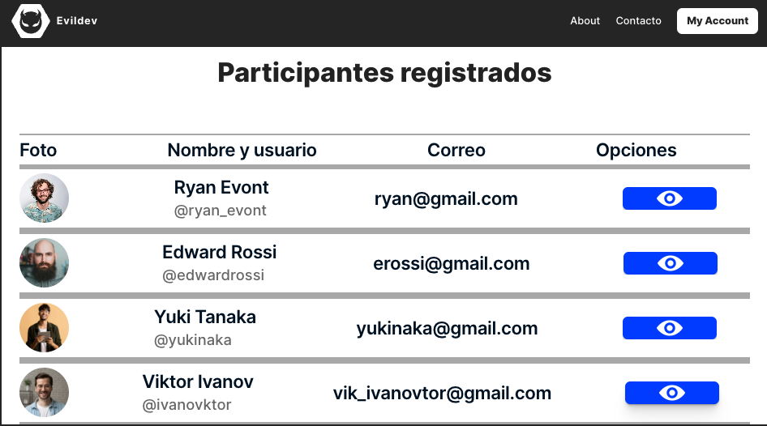

Rosas Franco Diego Angel, 8-Octubre-2023

Información del participante

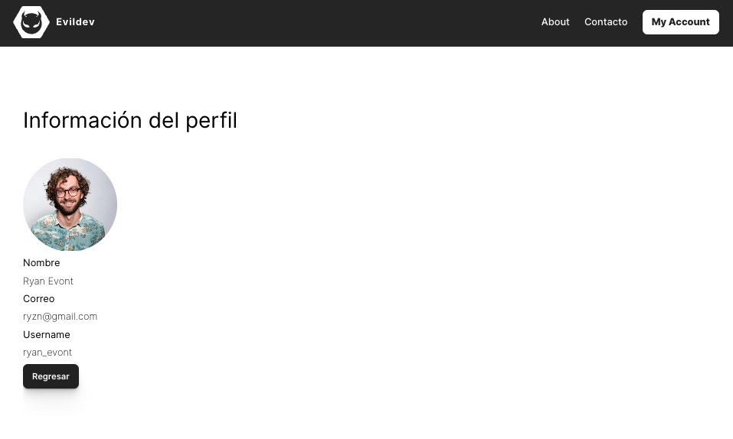

Rosas Franco Diego Angel, 8-Octubre-2023

**3.-Casos de prueba del caso de uso Ver Información de Participantes.**

**Casos de prueba (Flujo normal).**

| **ID** | **Entradas** | **Resultado esperado** |
| --- | --- | --- |
| **N-1** | <Presiona el botón con ícono de ojo del participante que quiere ver su información> | El sistema muestra la pantalla de información del participante |

**Casos de prueba (Flujo excepcional).**

| **ID** | **Nombre** | **Acción** |
| --- | --- | --- |
| E13 | <Presiona el botón con ícono de ojo del participante que quiere ver su información> | El sistema regresa un mensaje indicando que no se pudo obtener la información en la base de datos por algún fallo en el sistema y que intente más tarde. |

**= Eliminar Administradores =**

**Responsable:** Samuel Jiménez Milke

**1.- Detalle del caso de uso**

**Actor(es):**

* Super Administrador

**Diagrama de caso de uso:**

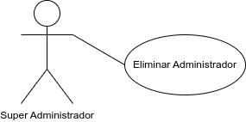

**Descripción:** El super administrador podrá eliminar a los administradores y se actualizará la eliminación automáticamente en la base de datos.

**Precondiciones:**

1. El super administrador deberá haber iniciado sesión con sus credenciales.
2. Estar posicionados en la pantalla de lista administradores

**Flujo normal de eventos:**

| **Paso** | **Acción** | **Paso** | **Acción** |
| --- | --- | --- | --- |
| 1 | Al superadministrador se le mostrarán todos los administradores del sistema en una tabla. Esta tabla tendrá una columna llamada opciones donde encontraremos un botón rojo que nos permite eliminar al administrador. | 2 | El super administrador selecciona el botón rojo de eliminar del administrador que desea eliminar. |
| 3 | El super administrador confirma la eliminación. | 4 | El super administrador visualiza nuevamente una lista con todos los administradores del sistema, solo que ahora ya no se visualiza al administrador eliminado. |

**Flujo alternativo de eventos:**

| **ID** | **Entradas** | **Resultado esperado** |
| --- | --- | --- |
| **A-1** | El super administrador no confirma la eliminación del administrador. | El sistema regresa a la pantalla de lista administradores. |

**Flujo excepcional de eventos.**

Se considera el flujo excepcional con ID: E14.

**Poscondiciones:**

El sistema muestra la pantalla de lista administradores y le permite al superadministrador seguir eliminando administradores.

2.-Prototipo(s) de las pantallas de interfaz del caso de uso Eliminar administradores

Lista Administradores

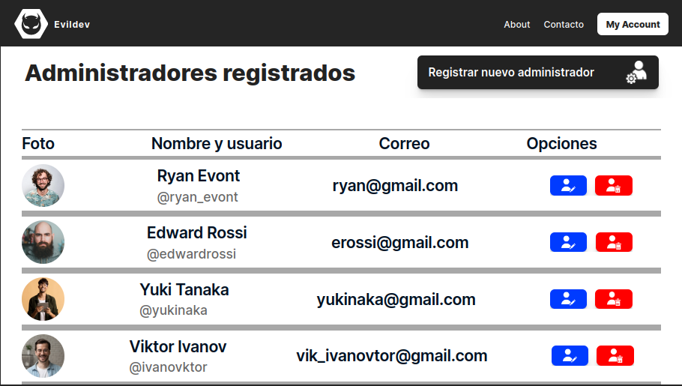

Confirmación de eliminación.

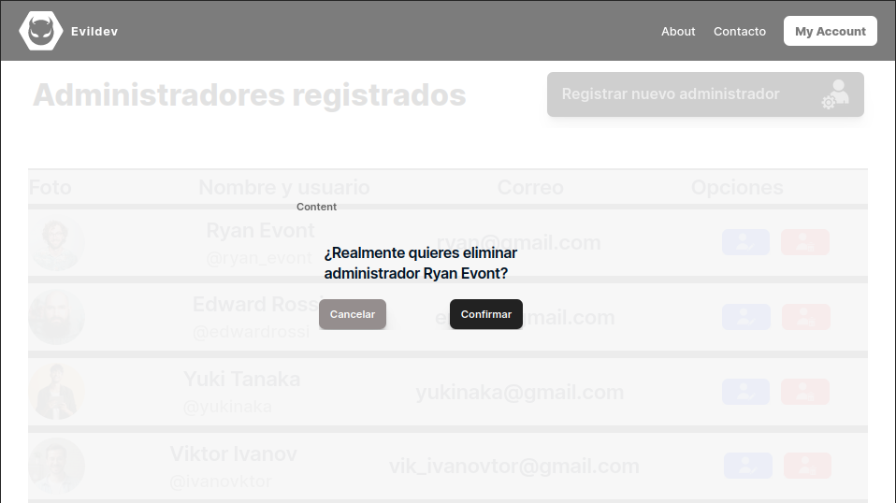

Post eliminación del administrador.

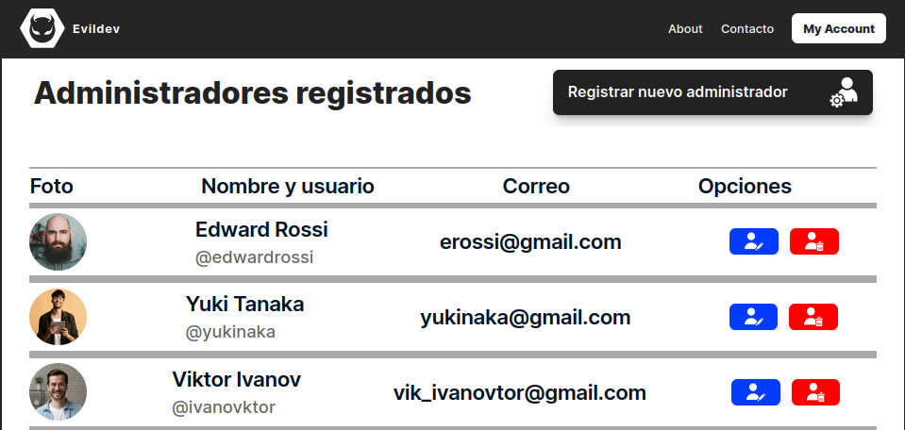

**3.-Casos de prueba del caso de uso Eliminar administradores**

**Casos de prueba(Flujo normal).**

| **ID** | **Entradas** | **Resultado esperado** |
| --- | --- | --- |
| **N-1** | <Eliminar> | El sistema arroja una ventana con un mensaje de confirmación. |
| **N-2** | <Confirmar> | El sistema arroja un mensaje de eliminación exitosa. |

**Casos de prueba(Flujo alternativo).**

| **ID** | **Entradas** | **Resultado esperado** |
| --- | --- | --- |
| **A-1** | <Cancelar> | El sistema cierra la ventana de confirmación y no realiza ninguna otra acción |

**Casos de prueba(Flujo excepcional).**

| **ID** | **Entradas** | **Resultado esperado** |
| --- | --- | --- |
| **E-14** | <Eliminar> o <Confirmar> | El sistema regresa el mensaje: “Ups! error al tratar de eliminar al administrador, intenta de nuevo” |

**=Buscar participantes=**

Responsable: Flores Rojas Tenoch Itzin

1.-Detalle del caso de uso

Actor(es): Super administrador, administrador y participante

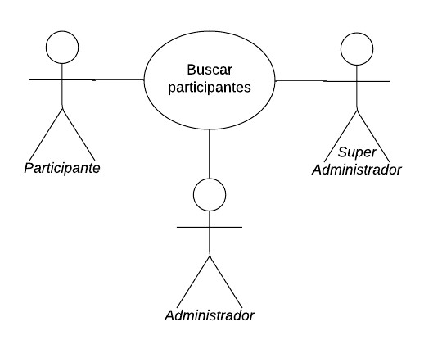

**Descripción**: Los super administradores, administradores y participantes podrán buscar un participante específico

**Precondiciones:** Seleccionar la opción “Buscar participantes” desde su respectivo menú de opciones según el usuario.

**Flujo normal de eventos.**

| **Paso** | **Acción** | **Paso** | **Acción** |
| --- | --- | --- | --- |
| 1 | El usuario da click en la barra del buscador, escribe el usuario o correo electrónico del participante que desea encontrar. Da click en el botón buscar. | 2 | El sistema le regresa al usuario el usuario solicitado |
| 3 | En caso de ser super administrador o administrador selecciona el botón de “Ver información” | 4 | El sistema lo redirige a la pantalla de información del participante |
| 5 | En caso de ser participante selecciona el botón con icono de añadir amigo | 5 | El sistema añade al participante buscado a la lista de amigos del usuario y lanza un mensaje de exito |

**Flujo alternativo de eventos.**

| **ID** | **Nombre** | **Acción** |
| --- | --- | --- |
| A1 | El sistema no encuentra el participante buscado | El sistema devuelve el mensaje: “Ningún participante coincide con la búsqueda” |

**Flujo excepcional de eventos.**

Se consideran los flujos excepcionales con ID: E9, E15 y E16

**Poscondiciones**: El sistema redirige al usuario a la pantalla principal con su sesión iniciada.

2.-Prototipo(s) de las pantallas de interfaz del caso de uso Buscar participantes

Buscar participantes (Participante):

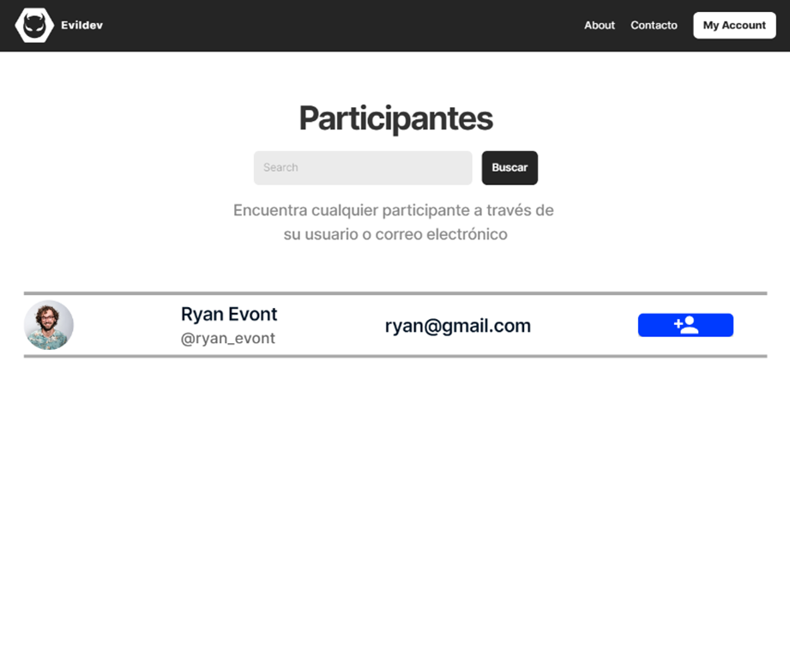

Buscar participantes (Administrador y super administrador):

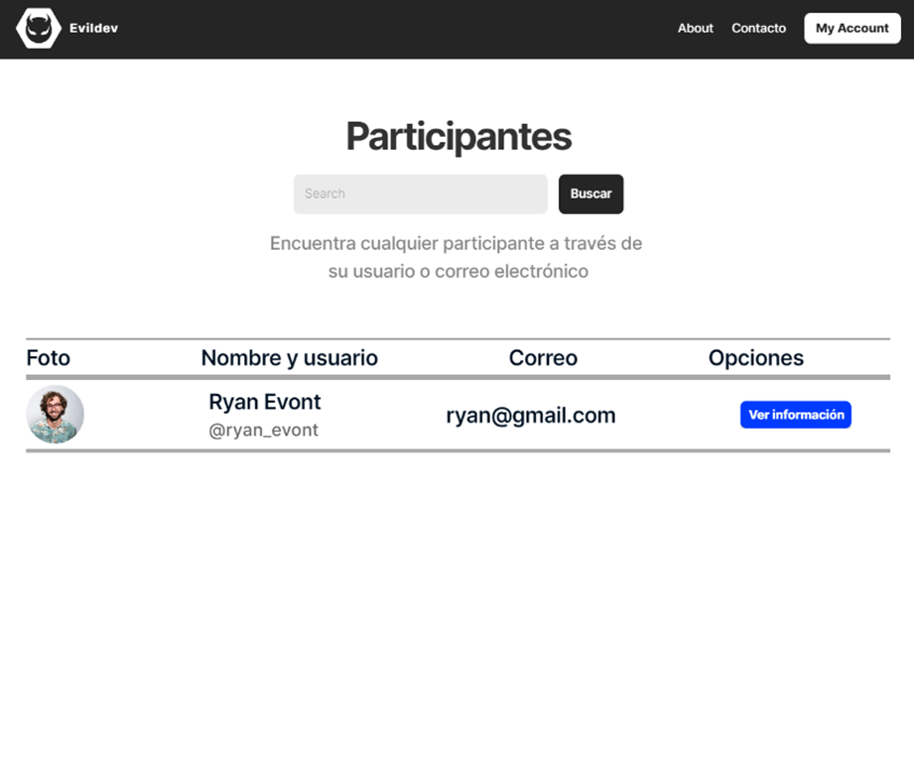

3.-Casos de prueba del caso de uso Buscar participantes

**Casos de prueba (Flujo normal).**

| **ID** | **Entradas** | **Resultado esperado** |
| --- | --- | --- |
| **N-1** | ryan_evont  <Click en “Buscar”>  Super Administrador y administrador  <Click en “Ver información”> | El sistema redirige al usuario a la página de ver información del participante |
| **N-2** | ryan_evont  <Click en “Buscar”>  Participante  <Click en icono de añadir amigos> | El sistema añade al participante buscado a la lista de amigos del usuario y lanza un mensaje de éxito. |

**Casos de prueba (Flujo alternativo).**

| **ID** | **Nombre** | **Resultado esperado** |
| --- | --- | --- |
| A1 | ryan_evont  <Click en icono de buscar>  <No se encuentra el participante> | El sistema devuelve el mensaje: “Ningún participante coincide con la búsqueda” |

**Casos de prueba (Flujo excepcional**).

| **ID** | **Entradas** | **Resultado esperado** |
| --- | --- | --- |
| **E-9** | <Error de conexión con la pagina> | El sistema manda el mensaje: “Ups! algo salió mal, intenta de nuevo” |
| **E-15** | ryan_evont  <Click en “Buscar”>  Participante  <Click en icono de añadir amigos>  <Error al añadir al participante a su lista de amigos> | El sistema manda el mensaje “Ups!, no pudimos añadir a esta persona a tu lista de amigos, intenta de nuevo ” |
| **E-16** | ryan_evont  <Click en “Buscar”>  Super Administrador y administrador  <Click en “Ver información”>  <Error al añadir al redirigir a la página de ver información> | El sistema manda el mensaje “Ups!, algo salió mal, intenta de nuevo” |

**= Buscar torneos=**

**Responsable:** Arrieta Mancera Luis Sebastian

1.- Detalle del caso de uso

Actor(es):

* Super Administrador
* Administrador
* Participante

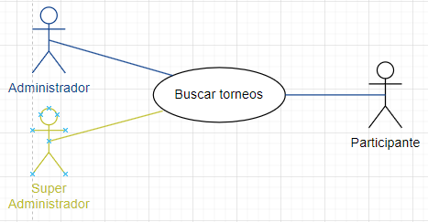

**Descripción:**

El super administrador, administradores y participantes podrán buscar torneos.

**Precondiciones:**

* Haber iniciado sesión con sus credenciales.
* Estar posicionado en la pantalla para buscar torneos.

**Flujo normal de eventos.**

| **Paso** | **Acción** | **Paso** | **Acción** |
| --- | --- | --- | --- |
| 1 | El usuario da click en la barra del buscador, puede filtrar por palabras clave en el nombre de los torneos, así como por torneos activos, finalizados y/o creados. Da click en el botón buscar. | 2 | El sistema le regresa al usuario la lista de torneos en base a su búsqueda |
| 3 | El usuario puede dar click en cualquiera de los resultados para ver más información sobre los torneos. | 4 | El sistema redirige al usuario a otra pantalla para ver la información del torneo. |

**Flujo alternativo de eventos.**

| **ID** | **Nombre** | **Acción** |
| --- | --- | --- |
| A1 | No se encuentra ningún torneo con las características filtradas. | El sistema muestra el mensaje: “No hay torneos de momento” |

**Flujo excepcional de eventos.**

Se hace referencia al caso excepcional E11

**Poscondiciones**: El sistema le permite al usuario regresar a la pestaña para buscar torneos si es que así lo desea con un botón de regresar.

**2.-Prototipo(s) de las pantallas de interfaz del caso de uso Buscar Torneos**

Buscar torneos

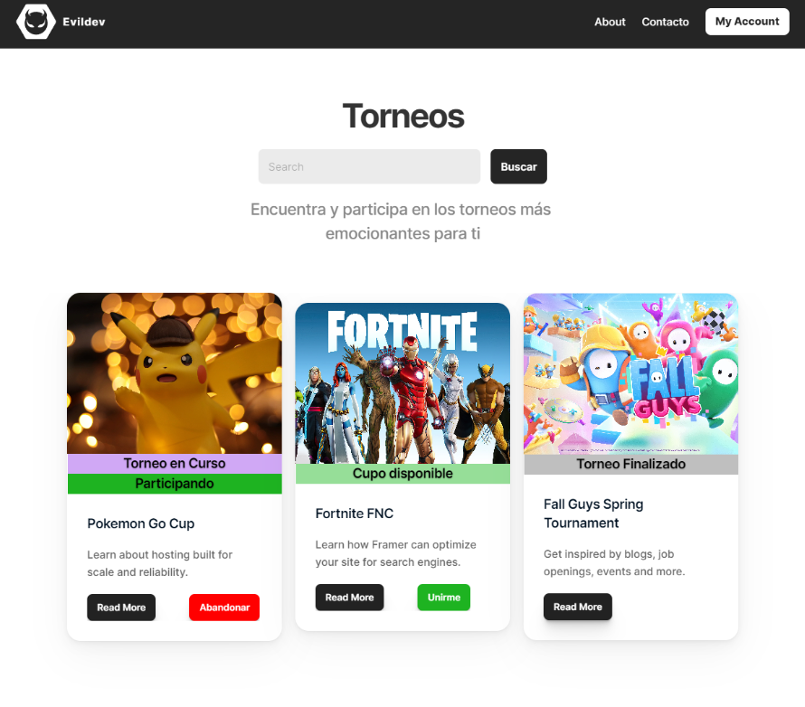

Arrieta Mancera Luis Sebastian, 3-Octubre-2023

**3.-Casos de prueba del caso de uso Buscar Torneos**

**Casos de prueba (Flujo normal).**

| **ID** | **Entradas** | **Resultado esperado** |
| --- | --- | --- |
| **N-**1 | Fortnite | El sistema muestra los torneos con títulos relacionados a fortnite |
| **N-2** | Activos | El sistema muestra los torneos activos |
| **N-3** | Finalizados | El sistema muestra los torneos finalizados |
| **N-4** | Creados | El sistema muestra los torneos creados |

**Casos de prueba (Flujo alternativo).**

| **ID** | **Entradas** | **Resultado esperado** |
| --- | --- | --- |
| **A-**1 | Fortnite | El sistema regresa un mensaje en donde se muestran los torneos: “No hay torneos de momento” |

**Casos de prueba (Flujo excepcional**).

| **ID** | **Entradas** | **Resultado esperado** |
| --- | --- | --- |
| **E-**11 | Fortnite | El sistema regresa el mensaje: “Error de conexión con la base de datos, intenta más tarde/intenta de nuevo” |

**= Crear un torneo=**

**Responsable:** Cabrera Ramirez Carlos

1.- Detalle del caso de uso

Actor(es):

* Administrador

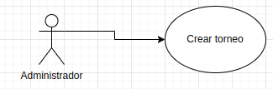

**Descripción:**

Los administradores podrán crear torneos.

**Precondiciones:**

* Haber iniciado sesión con sus credenciales.
* Haber dado clic en la opción de “Buscar torneos” en la pagina inicial del administrador y estar posicionado en la vista de busqueda de torneos donde se listan los torneos existentes junto a la opción de búsqueda y de agregar un nuevo torneo.

**Flujo normal de eventos.**

| **Paso** | **Acción** | **Paso** | **Acción** |
| --- | --- | --- | --- |
| 1 | El usuario se posiciona sobre la vista de los Torneos, y da click sobre el botón de Registrar nuevo torneo | 2 | El sistema redirecciona al usuario a la página para crear Torneos, en la cual el usuario rellenará la información necesaria para la creación de un torneo. |
| 3 | El usuario puede dar click en el botón de crear torneo para concluir la creación del torneo | 4 | El sistema redirige al usuario a otra pantalla, y le muestra un modal donde se indica que la operación fue concretada exitosamente |

**Flujo alternativo de eventos.**

| **ID** | **Nombre** | **Acción** |
| --- | --- | --- |
| A1 | No se puede crear un torneo | El sistema muestra el mensaje: “No fue posible crear un torneo, intentelo de nuevo más tarde” |

**Flujo excepcional de eventos.**

**2.-Prototipo(s) de las pantallas de interfaz del caso de uso Crear un Torneo**

Pantalla de Inicio de Administrador



Rosas Franco Diego Angel, 6-Octubre-2023

Buscar Torneos con la opción de Registrar uno nuevo

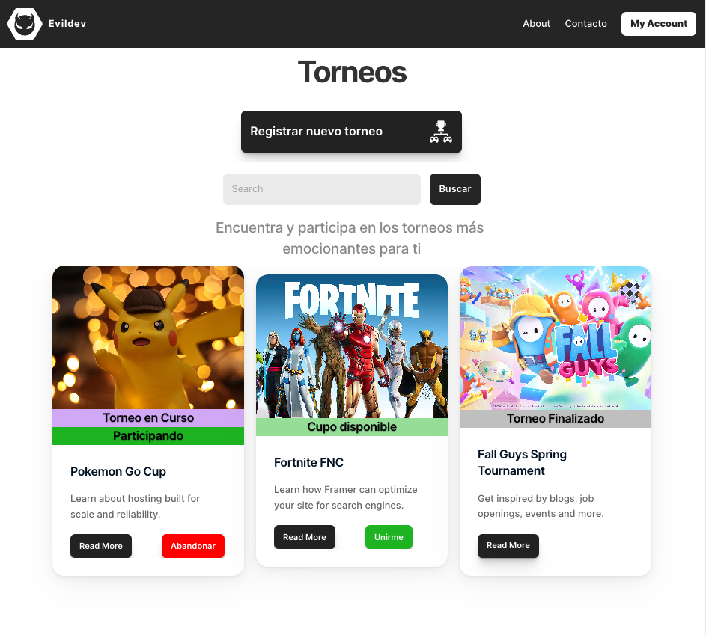

Rosas Franco Diego Angel, 8-Octubre-2023

Crear torneo.

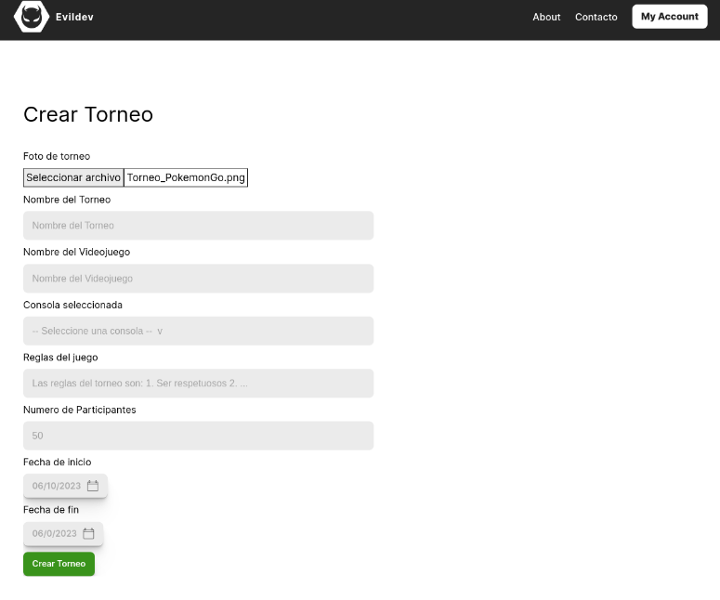

Cabrera Ramirez Carlos, 08-Octubre-2023

**3.-Casos de prueba del caso de uso Crear Torneos**

**Casos de prueba (Flujo normal).**

| **ID** | **Entradas** | **Resultado esperado** |
| --- | --- | --- |
| **N-**1 | Sin foto  Torneo Prueba Fornite  Fortnite  Xbox  Sin reglas  2  10/10/2023  10/10/2023 | El sistema crea un torneo de Fornite |

**Casos de prueba (Flujo alternativo).**

| **ID** | **Entradas** | **Resultado esperado** |
| --- | --- | --- |
| **A-**1 | Sin foto  Torneo Prueba Fornite  Fortnite  Xbox  Sin reglas  2  10/10/2023  10/10/2023 | El sistema regresa un mensaje en donde se muestra: “No fue posible crear un torneo, intentelo de nuevo más tarde” |

**=Entrar a un torneo=**

**Responsable:** Arrieta Mancera Luis Sebastian

1.- Detalle del caso de uso

Actor(es):

* Participante

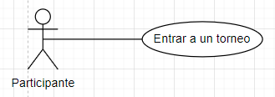

**Descripción:**

Los participantes podrán entrar a los torneos que sean de su preferencia.

**Precondiciones:**

* Haber iniciado sesión con sus credenciales.
* Haber buscado un torneo o estar en la pantalla de buscar torneos.
* El torneo debe estar en estatus “creado”.

**Flujo normal de eventos.**

| **Paso** | **Acción** | **Paso** | **Acción** |
| --- | --- | --- | --- |
| 1 | El usuario ha identificado un torneo que le interese y da click en el botón de unirse/participar | 2 | El sistema regresa el mensaje: “Te has unido al torneo <nombre del torneo>” |

**Flujo excepcional de eventos.**

Se consideran los flujos excepcionales E6, E7, E8

**Poscondiciones**: El sistema le permite al usuario regresar a la pestaña para buscar torneos si es que así lo desea con un botón de regresar.

2.-Prototipo(s) de las pantallas de interfaz del caso de uso Entrar a un torneo

Entrar a un torneo

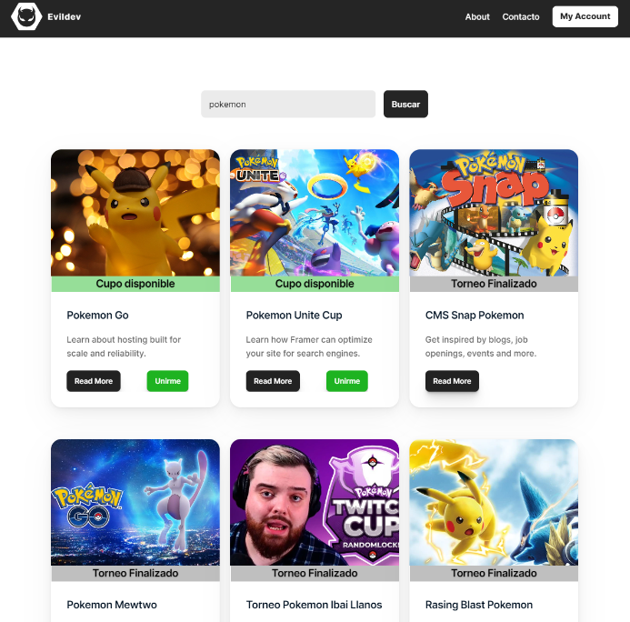

Arrieta Mancera Luis Sebastian, 3-Octubre-2023

3.-Casos de prueba del caso de uso Entrar a un torneo

**Casos de prueba (Flujo normal).**

| **ID** | **Entradas** | **Resultado esperado** |
| --- | --- | --- |
| **N-**1 | Click botón “Unirme” en el torneo Pokémon Go | El sistema muestra el mensaje: “Te has unido al torneo **Pokemon Go**, mucha suerte” |

**Casos de prueba (Flujo excepcional**).

| **ID** | **Entradas** | **Resultado esperado** |
| --- | --- | --- |
| **E-**6 | Click botón “Unirme” en el torneo Pokémon Go | El sistema regresa el mensaje: “Ups! error al unirte al torneo, intenta de nuevo” |
| **E-7** | Click botón “Unirme” en el torneo Pokémon Go | El sistema regresa el mensaje: “Ups!, parece que este torneo ha iniciado, ya no puedes unirte.” |
| **E-8** | Click botón “Unirme” en el torneo Pokémon Go | El sistema regresa el mensaje: “¡Ups!, parece que este torneo ya está lleno, ya no puedes unirte” |

**=Salir de un torneo=**

**Responsable:** Cabrera Ramirez Carlos

1.- Detalle del caso de uso

Actor(es):

* Participante

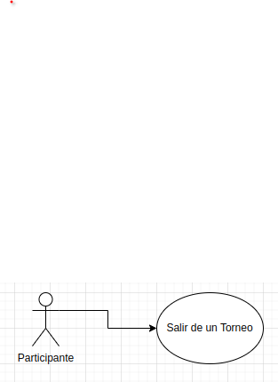

**Descripción:**

Los participantes podrán salir de los torneos en los que ya no les interese participar.

**Precondiciones:**

* Haber iniciado sesión con sus credenciales.
* Haber buscado un torneo o estar en la pantalla de buscar torneos.
* El torneo debe estar en estatus “creado”.

**Flujo normal de eventos.**

| **Paso** | **Acción** | **Paso** | **Acción** |
| --- | --- | --- | --- |
| 1 | El usuario ha identificado un torneo que le interese y da click en el botón de Abandonar. | 2 | El sistema regresa el mensaje: “Te has salido del torneo <nombre del torneo>” |

**Flujo excepcional de eventos.**

Se consideran los flujos excepcionales E6, E7, E8

**Poscondiciones**: El sistema le permite al usuario regresar a la pestaña para buscar torneos si es que así lo desea con un botón de regresar.

2.-Prototipo(s) de las pantallas de interfaz del caso de uso Entrar a un torneo

Salir de un torneo

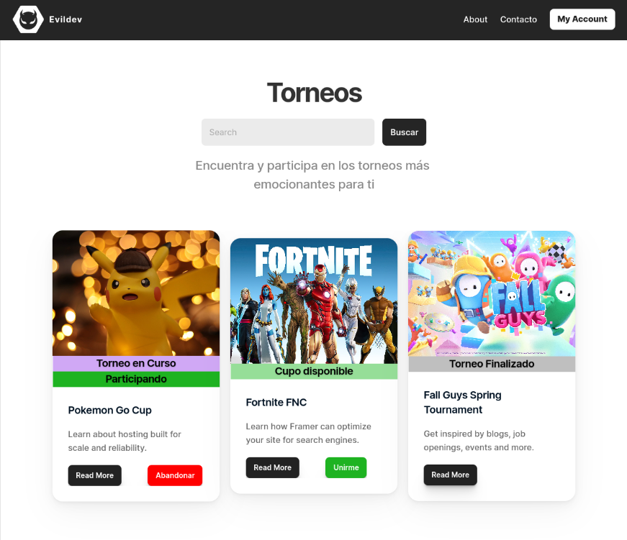

Arrieta Mancera Luis Sebastian, 3-Octubre-2023

3.-Casos de prueba del caso de uso Entrar a un torneo

**Casos de prueba (Flujo normal).**

| **ID** | **Entradas** | **Resultado esperado** |
| --- | --- | --- |
| **N-**1 | Click botón “Abandonar” en el torneo Pokémon Go | El sistema muestra el mensaje: “Te has salido del torneo **Pokemon Go**” |

**Casos de prueba (Flujo excepcional**).

| **ID** | **Entradas** | **Resultado esperado** |
| --- | --- | --- |
| **E-**6 | Click botón “Salir” en el torneo Pokémon Go | El sistema regresa el mensaje: “Ups! error al intentar salir del torneo, intenta de nuevo” |

**= Editar perfil =**

**Responsable:** Flores Rojas Tenoch Itzin

1.- Detalle del caso de uso

Actor(es): Participante

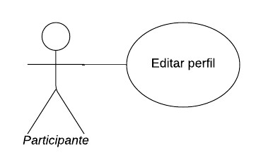

**Descripción:**

En esta vista los participantes podrán modificar sus datos (nombre, correo, username y contraseña)

**Precondiciones:**

* Haber iniciado sesión con sus credenciales.
* Seleccionar la opción de editar perfil desde los ajustes “My account”

**Flujo normal de eventos.**

| **Paso** | **Acción** | **Paso** | **Acción** |
| --- | --- | --- | --- |
| 1 | El usuario modifica los datos que desea modificar y da click en el botón de guardar | 2 | El sistema despliega un mensaje cuando las modificaciones se hayan realizado. |

**Flujo alternativo de eventos.**

| **ID** | **Nombre** | **Acción** |
| --- | --- | --- |
| A1 | No se modifica ningún dato y se le da click al botón de guardar | El sistema despliega un mensaje de guardado con éxito directamente. |

| A2 | El participante presiona el botón de “Guardar” en el formulario y si ingresó un correo sin username, o sin @, o sin un dominio. | Se despliega un mensaje debajo del campo del correo indicando el formato con el cual debe cumplir. |
| --- | --- | --- |
| A3 | Ingresa una imagen con una extensión ajena a una imagen. | Se despliega un mensaje debajo del campo de la imagen indicando las extensiones de imágenes válidas. |

**Flujo excepcional de eventos.**

Se considera el flujo excepcional con ID: E9

**Poscondiciones**: El sistema permanece en esa vista por si se quiere hacer otra modificación.

**2.-Prototipo(s) de las pantallas de interfaz del caso de uso Editar perfil**

Editar perfil

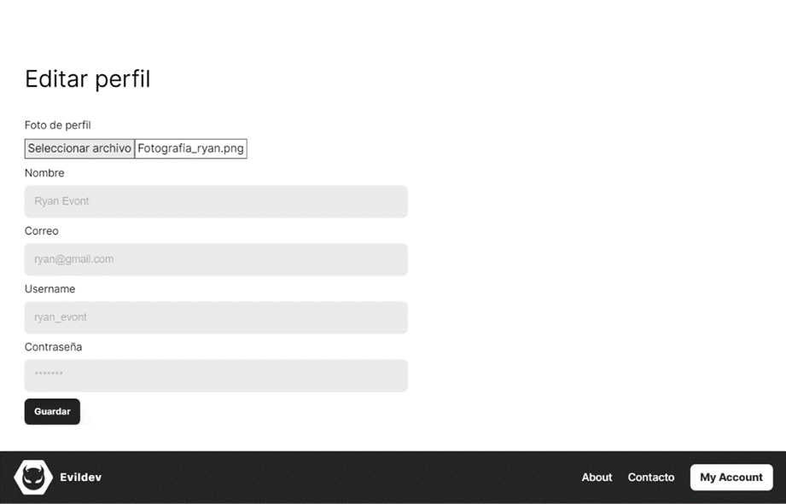

3.-Casos de prueba del caso de uso Editar perfil

**Casos de prueba (Flujo normal).**

| **ID** | **Entradas** | **Resultado esperado** |
| --- | --- | --- |
| **N-1** | Foto de perfil: Fotografia_ryan.png (un archivo extensión .png u otro formato soportado)  Nombre:Ryan Johnson  Correo: ryan@gmail.com  Username: ryan_johnson  Contraseña: Pass123 | El sistema registra los datos y lanza un mensaje de éxito |

**Casos de prueba (Flujo alternativo).**

| **ID** | **Entradas** | **Resultado esperado** |
| --- | --- | --- |
| **A-**1 | Foto de perfil: Fotografia_ryan.png (un archivo extensión .png u otro formato soportado)  Nombre:Ryan Evont  Correo: ryan@gmail.com  Username: ryan_evont  Contraseña: Pass123 | Aunque no hubo cambios se despliega un mensaje de datos guardados con exito |
| **A-**2 | Foto de perfil: Fotografia_ryan.png (un archivo extensión .png u otro formato soportado)  Nombre:Ryan Evont  Correo: ryan@  Username: ryan_evont  Contraseña: Pass123 | Se despliega un aviso debajo de “Correo:” indicando que el correo debe cumplir con el formato “<username>@”<dominio>”” |
| **A-**3 | Foto de perfil: Fotografia_ryan.py (un archivo extensión .png u otro formato soportado)  Nombre:Ryan Evont  Correo: ryan@gmail.com  Username: ryan_evont  Contraseña: Pass123 | Se despliega un aviso debajo de la foto: indicando que debe subir una foto en formato válido como png, jpeg, jpg. |

**Casos de prueba (Flujo excepcional**).

| **ID** | **Entradas** | **Resultado esperado** |
| --- | --- | --- |
| **E-9** | Foto de perfil: Fotografia_ryan.png (un archivo extensión .png u otro formato soportado)  Nombre:Ryan Evont  Correo: ryan@gmail.com  Username: ryan_evont  Contraseña: Pass123  <Error en el registro> | El sistema manda el mensaje: “Ups! algo salió mal, intenta de nuevo” |

**=Eliminar Perfil=**

**Responsable:** Arrieta Mancera Luis Sebastian

1.- Detalle del caso de uso

Actor(es):

* Participante

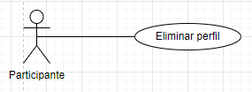

**Descripción:**

Los participantes podrán eliminar su perfil si es que así lo desean.

**Precondiciones:**

* Haber iniciado sesión con sus credenciales.
* Estar posicionado en la pantalla de ajustes de su perfil

**Flujo normal de eventos.**

| **Paso** | **Acción** | **Paso** | **Acción** |
| --- | --- | --- | --- |
| 1 | El usuario da click en el botón “Eliminar perfil” | 2 | El sistema regresa una ventana flotante con un botón de aceptar y otro de cancelar: “Una vez que eliminas tu perfil, no hay vuelta atrás. Por favor esté seguro” |
| 3 | El usuario da click en el botón “Estoy seguro de eliminar mi perfil” | 4 | El sistema elimina de la base de datos toda la información relacionada al usuario y lo redirecciona a la página principal para que inicie sesión. |

**Flujo alternativo de eventos.**

| **ID** | **Nombre** | **Acción** |
| --- | --- | --- |
| A1 | El usuario después de recibir el mensaje de confirmación para eliminar el perfil da click en el botón “Cancelar” | El sistema lo redirige a la página de ajustes del perfil |

**Flujo excepcional de eventos.**

Se considera el caso excepcional E10

**Poscondiciones**: El sistema redirige al usuario a la pantalla principal sin una sesión iniciada.

2.-Prototipo(s) de las pantallas de interfaz del caso de uso Eliminar Perfil

Eliminar perfil

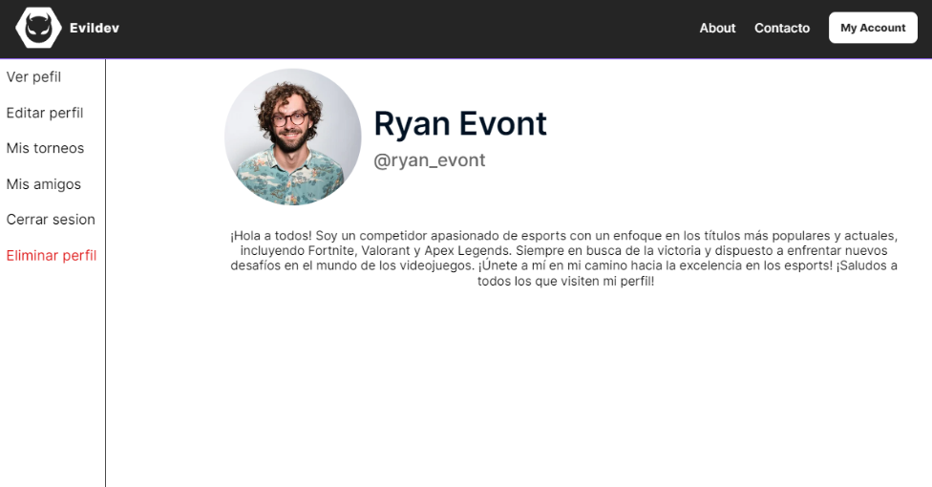

Arrieta Mancera Luis Sebastian, 3-Octubre-2023

3.-Casos de prueba del caso de uso Eliminar Perfil

**Casos de prueba (Flujo normal).**

| **ID** | **Entradas** | **Resultado esperado** |
| --- | --- | --- |
| **N-**1 | Click opción“Eliminar Perfil” | El sistema muestra el mensaje: “Una vez que eliminas tu perfil, no hay vuelta atrás. Por favor esté seguro” |
| **N-1.1** | Click botón “Estoy seguro de eliminar mi perfil” | El sistema redirige al usuario a la página principal pero sin sesión iniciada. |

**Casos de prueba (Flujo alternativo).**

| **ID** | **Entradas** | **Resultado esperado** |
| --- | --- | --- |
| **A-**1 | Click botón “Cancelar” | El sistema lo redirige a la página de ajustes del perfil |

**Casos de prueba (Flujo excepcional**).

| **ID** | **Entradas** | **Resultado esperado** |
| --- | --- | --- |
| **E-**10 | Click botón “Estoy seguro de eliminar mi perfil” | El sistema regresa un mensaje en donde se muestran los torneos: “Ups!, error al eliminar tu perfil, intenta de nuevo.” |

**=Iniciar Sesión=**

**Responsable:** Arrieta Mancera Luis Sebastian

1.- Detalle del caso de uso

Actor(es):

* Super Administrador
* Administrador
* Participante

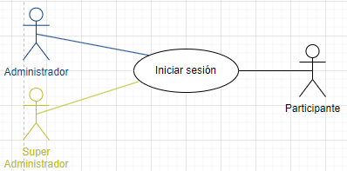

**Descripción:**

Los super administradores, administradores y participantes podrán iniciar sesión a la aplicación

**Precondiciones:**

* Estar posicionado en el formulario inicial

**Flujo normal de eventos.**

| **Paso** | **Acción** | **Paso** | **Acción** |
| --- | --- | --- | --- |
| 1 | El usuario ingresa la información de los campos para iniciar sesión | 2 | El sistema valida los datos y si el correo, la contraseña y el rol coinciden con los de la base de datos redirigimos al usuario a la página principal con sesión iniciada |

**Flujo alternativo de eventos.**

| **ID** | **Nombre** | **Acción** |
| --- | --- | --- |
| A1 | El usuario no ingresa algún campo | El sistema devuelve el mensaje: “Llena todos los campos por favor” |
| A2 | El usuario ingresa un correo que no existe | El sistema devuelve el mensaje: “No existe ninguna cuenta asociada al correo que ingresaste, verifica que estás seleccionando el rol correcto” |
| A3 | El usuario ingresa una contraseña incorrecta | El sistema devuelve el mensaje: “Contraseña incorrecta, intenta de nuevo” |

**Flujo excepcional de eventos.**

Se hace referencia al caso excepcional E9

**Poscondiciones**: El sistema redirige al usuario a la pantalla principal con su sesión iniciada.

2.-Prototipo(s) de las pantallas de interfaz del caso de uso Iniciar Sesión

Iniciar Sesión

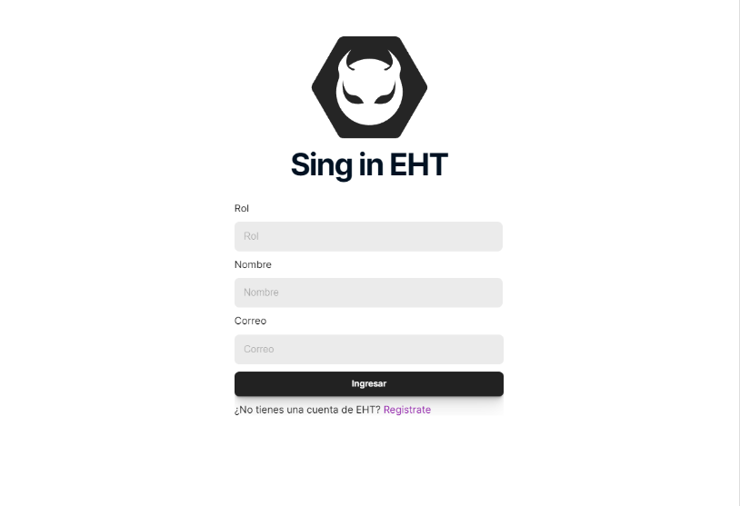

Arrieta Mancera Luis Sebastian, 3-Octubre-2023

3.-Casos de prueba del caso de uso Inciar Sesión

**Casos de prueba (Flujo normal).**

| **ID** | **Entradas** | **Resultado esperado** |
| --- | --- | --- |
| **N-1** | Super Administrador  [superadmind@gmail.com](mailto:superadmind@gmail.com)  superadministrador  <Click en “Ingresar”> | El sistema redirige al usuario a la página principal con la sesión iniciada. |

**Casos de prueba (Flujo alternativo).**

| **ID** | **Entradas** | **Resultado esperado** |
| --- | --- | --- |
| **A-1** | <Click en “Ingresar”> | El sistema devuelve el mensaje: “Llena todos los campos por favor” |
| **A-2** | Administrador  [superadmind@gmail.com](mailto:superadmind@gmail.com)  superadministrador  <Click en “Ingresar”> | El sistema manda el mensaje: “No existe ninguna cuenta asociada al correo que ingresaste, verifica que estás seleccionando el rol correcto o verifica que el correo que ingresaste sea correcto” |
| **A-3** | Super Administrador  [superadmind@gmail.com](mailto:superadmind@gmail.com)  superadimsiardro  <Click en “Ingresar”> | El sistema devuelve el mensaje: “Contraseña incorrecta, intenta de nuevo” |

**Casos de prueba (Flujo excepcional**).

| **ID** | **Entradas** | **Resultado esperado** |
| --- | --- | --- |
| **E-9** | SuperAdministrador  [superadmind@gmail.com](mailto:superadmind@gmail.com)  superadministrador  <Click en “Ingresar”> | El sistema manda el mensaje: “Ups! algo salió mal, intenta de nuevo” |

**=Registrar administradores=**

Responsable: Rosas Franco Diego Angel

1.-Detalle del caso de uso

Actor(es): Super Administrador

**Diagrama de caso de uso**:

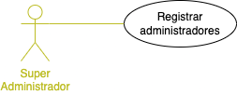

**Descripción**: El usuario Super Administrador se encargará de registrar administradores en el sistema: se crearán las instancias de los administradores y sus datos en la base de datos, incluyendo una contraseña para acceder al sistema.

**Precondiciones:** Se debió seleccionar la opción de “Ver Administradores” en la pantalla de inicio de Super Administrador y encontrarse en la vista o pantalla de listado de administradores.

**Flujo normal de eventos.**

| **Actor(es)** | **Sistema** |
| --- | --- |

| **Paso** | **Acción** | **Paso** | **Acción** |
| --- | --- | --- | --- |
| 1 | Super Administrador presiona el botón de “Registrar nuevo administrador” | 2 | Se muestra una nueva vista donde se muestran los campos para capturar la foto de perfil, nombre, correo y usuario del administrador. |
| 3 | Super Administrador llena los campos del formulario con los datos del administrador. Presiona el botón de “Registrar” | 4 | Se valida que las entradas no estén vacías.  En el caso de no subir una foto de perfíl se le asignará una automáticamente por lo que se puede dejar este campo sin cargar algún dato/fotografía.  Se valida si el correo tiene un formato de “<username>@<dominio>”.  Se valida que el usuario del administrador sea único respecto a los que existen.  Si todo es correcto se registran los datos del Administrador, se regresa la vista donde se listan los administradores y se muestra un mensaje emergente notificando al usuario que todo salió bien. |

**Flujo alternativo de eventos.**

| **ID** | **Nombre** | **Acción** |
| --- | --- | --- |
| A1 | Super Administrador presiona el botón de “Registrar” en el formulario y uno o más campos están vacíos. | Se despliega un mensaje debajo de cada campo involucrado indicando que no puede ser vacío. |
| A2 | Super Administrador presiona el botón de “Registrar” en el formulario y si ingresó un correo sin username, o sin @, o sin un dominio. | Se despliega un mensaje debajo del campo del correo indicando el formato con el cual debe cumplir. |
| A3 | Ingresa una imagen con una extensión ajena a una imagen. | Se despliega un mensaje debajo del campo de la imagen indicando las extensiones de imágenes válidas. |

**Flujo excepcional de eventos.**

Se consideran los flujos excepcionales con ID: E1, E2, E3 y E4.

**Poscondiciones**: Se muestra la vista donde se listan los administradores registrados actualizada mostrando este nuevo administrador, además se muestra en pantalla el mensaje de éxito del registro.

Si ocurre el flujo excepcional de los errores con las bases de datos se muestra el mensaje en la vista del formulario de registro del administrador.

**2.-Prototipo(s) de las pantallas de interfaz del caso de uso Registrar administradores**

Pantalla de inicio de Super Administrador



Rosas Franco Diego Angel, 4-Octubre-2023

Vista de listado de Administradores



Rosas Franco Diego Angel, 4-Octubre-2023

Formulario de Registro de un Administrador

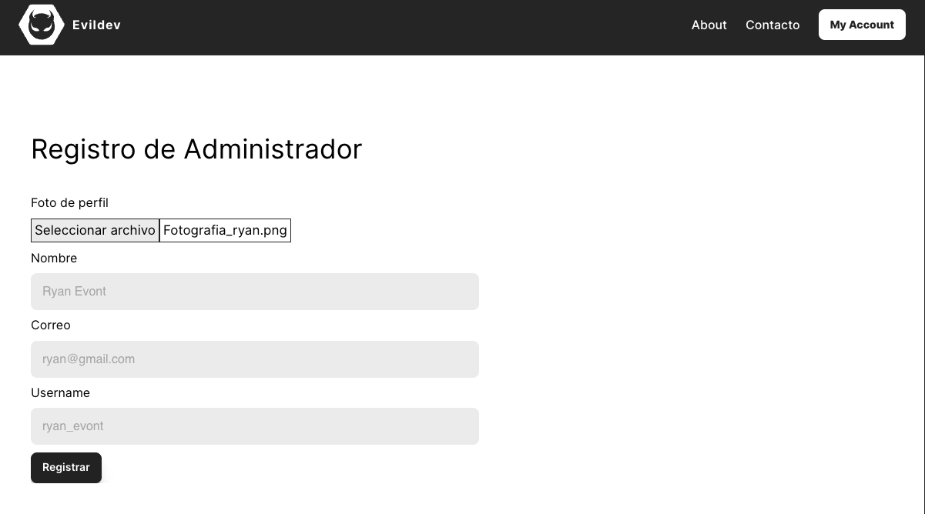

Rosas Franco Diego Angel, 4-Octubre-2023

**3.-Casos de prueba del caso de uso Registrar administradores**

**Casos de prueba (Flujo normal).**

| **ID** | **Entradas** | **Resultado esperado** |
| --- | --- | --- |
| **N-**1 | El Super Administrador presiona el botón de “Registrar nuevo administrador” | Mostrar la vista donde se muestran los campos para capturar el nombre, correo y usuario del administrador, es decir, el formulario de registro. |
| **N-**3 | Foto de perfil: foto_perfil_shikitimiau.png (un archivo extensión .png u otro formato soportado)  Nombre: Diego Angel Rosas Franco  Correo: [diego_r_f@ciencias.unam.mx](mailto:diego_r_f@ciencias.unam.mx)  Username: shikitimiau | Se espera que se registre exitosamente el nuevo Administrador |

**Casos de prueba (Flujo alternativo).**

| **ID** | **Entradas** | **Resultado esperado** |
| --- | --- | --- |
| **A-**1 | Foto de perfil: foto_perfil_shikitimiau.png  Nombre:  Correo:  Username: | Se despliega un aviso debajo de “Nombre:”, “Correo:” y “Username:” indicando que los campos no deben ser vacíos. |
| **A-**2 | Foto de perfil: foto_perfil_shikitimiau.png  Nombre: Diego Angel Rosas Franco  Correo: [diego_r_fciencias.unam.mx](mailto:diego_r_f@ciencias.unam.mx)  Username: shikitimiau | Se despliega un aviso debajo de “Correo:” indicando que el correo debe cumplir con el formato “<username>@”<dominio>”” |
| **A-**3 | Foto de perfil: foto_perfil_shikitimiau.exe  Nombre: Diego Angel Rosas Franco  Correo: [diego_r_f@ciencias.unam.mx](mailto:diego_r_f@ciencias.unam.mx)  Username: shikitimiau | Se despliega un aviso debajo de la foto: indicando que debe subir una foto en formato válido como png, jpeg, jpg. |

**Casos de prueba (Flujo excepcional**).

| **ID** | **Entradas** | **Resultado esperado** |
| --- | --- | --- |
| **E-**1 | Después de presionar el botón “Registrar” con todos los datos validados y correctos se pierde la conexión con la base de datos o directamente no se conecta. | Se despliega un aviso al usuario indicando el error de conexión con la base y que intente nuevamente. |
| **E-**2 | Después de presionar el botón “Registrar” con todos los datos validados y correctos surge un error al ingresar los datos en la base de datos. | Se despliega un aviso al usuario indicando el error de registro en la base y que intente nuevamente. |

**=Cerrar sesión=**

Responsable: Rosas Franco Diego Angel

**1.-Detalle del caso de uso**

Actor(es): Super Administrador, Administrador y Participante

**Diagrama de caso de uso**:

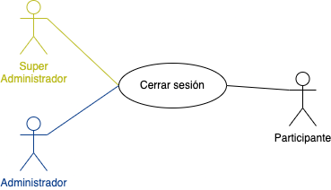

**Descripción**: Los usuarios podrán cerrar sesión saliendo de su cuenta y quedando en la vista de inicio de sesión.

**Precondiciones:** En cualquier vista del sistema mientras tenga el navbar.

**Flujo normal de eventos.**

| **Actor(es)** | **Sistema** |
| --- | --- |

| **Paso** | **Acción** | **Paso** | **Acción** |
| --- | --- | --- | --- |
| 1 | El Usuario presiona la opción del navbar de “Mi cuenta” | 2 | La opción del navbar “Mi cuenta” desplegará una serie de opciones entre las que estará al final “Cerrar sesión”. |
| 3 | El Usuario presiona la opción desplegada “Cerrar sesión” | 3 | El sistema entiende que la sesión del Usuario ya no está activa mostrándole a continuación la vista de inicio de sesión. |

**Poscondiciones**: Tras cerrar sesión se deberá mostrar la vista de iniciar sesión

**2.-Prototipo(s) de las pantallas de interfaz del caso de uso Cerrar sesión**

Opción de Cerrar sesión del menú desplegable “Mi cuenta” del navbar

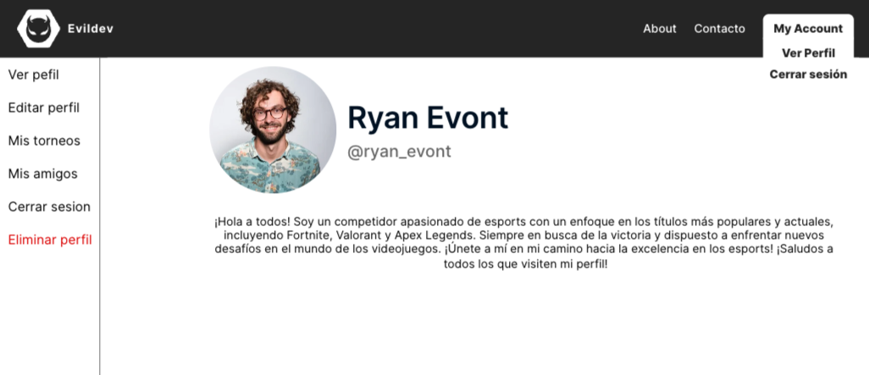

Rosas Franco Diego Angel, 4-Octubre-2023

Iniciar Sesión



Arrieta Mancera Luis Sebastian, 3-Octubre-2023

**3.-Casos de prueba del caso de uso Cerrar sesión**

**Casos de prueba (Flujo normal).**

| **ID** | **Entradas** | **Resultado esperado** |
| --- | --- | --- |
| **N-**1 | El usuario presiona la opción del navbar de “Mi cuenta” | La opción del navbar desplegará una serie de opciones entre las que estará al final “Cerrar sesión”. |
| **N-**3 | El usuario presiona la opción desplegada “Cerrar sesión” | El sistema entiende que la sesión del Usuario ya no está activa mostrándole a continuación la vista de inicio de sesión. |

**= Ver información de torneos =**

**Responsable:** Samuel Jiménez Milke

**1.- Detalles del caso de uso**

**Actor(es):**

* Administrador
* Participante

**Diagrama de casos de uso:**

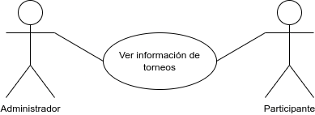

**Descripción:** El administrador y el participante podrán visualizar la información correspondiente a los torneos.

**Precondiciones:**

1. El Administrador o el Participante haya iniciado sesión con sus credenciales.
2. Estar posicionado en la pantalla de buscar-torneos

**Flujo normal de eventos.**

| **Paso** | **Acción** | **Paso** | **Acción** |
| --- | --- | --- | --- |
| 1 | El Administrador o Participante selecciona el botón de Read More del torneo del cual desean ver su información. | 2 | El Administrador o Participante visualiza la información del torneo. |

**Postcondiciones:** Se muestra la vista con la información del torneo.

**2. Prototipo(s) de las pantallas de interfaz del caso de uso Ver información de torneos**

Buscar torneos (Administrador)

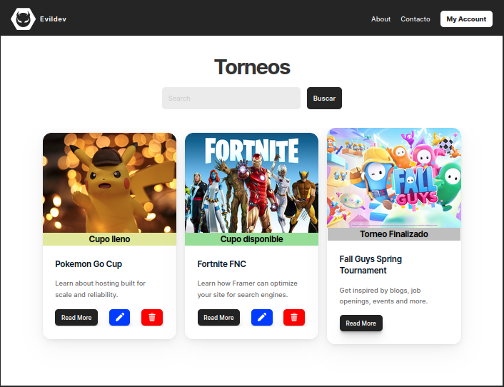

Buscar torneos (Participante)

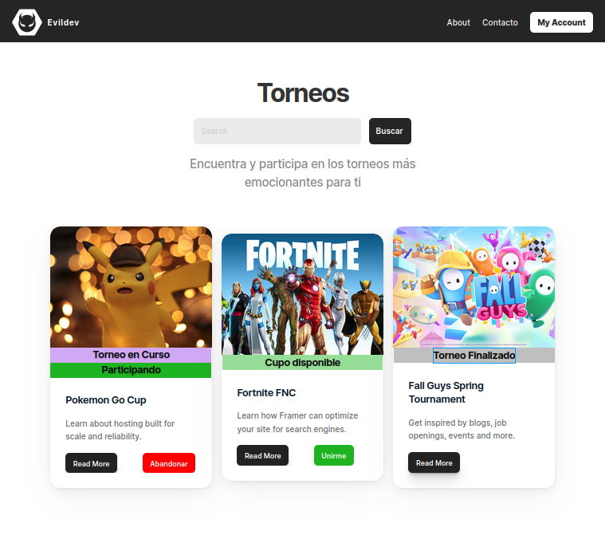

Información del Torneo

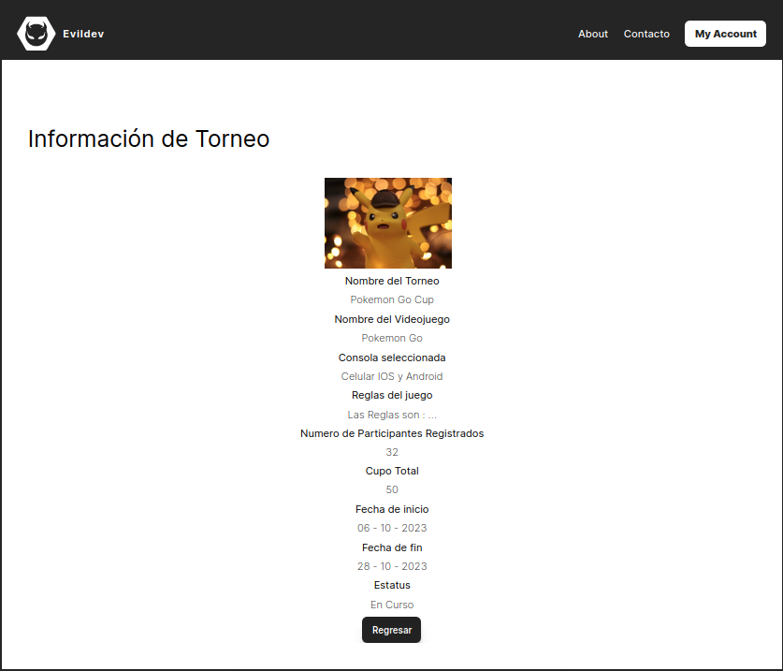

**3.- Casos de prueba del caso de uso Ver información de torneos**

**Casos de prueba (Flujo normal).**

| **ID** | **Entradas** | **Resultado esperado** |
| --- | --- | --- |
| **N-**1 | El administrador o participante da click sobre el botón <Read More> de un torneo | Se redirige a una nueva ventana que contiene la información referente al torneo. |

**=Editar un torneo=**

Responsable: Rosas Franco Diego Angel

**1.-Detalle del caso de uso**

Actor(es): Administrador

**Diagrama de caso de uso**:

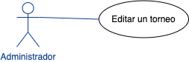

**Descripción**: El Usuario Administrador podrá modificar los datos de un Torneo creado por el. Además no podrá modificar aquellos Torneos que ya hayan finalizado o estén en curso de su autoría.

**Precondiciones:** Se debió haber seleccionado la opción de “Buscar Torneos” de la pantalla de Inicio de un Administrador y así encontrarse en la pantalla de búsqueda de torneos.

**Flujo normal de eventos.**

| **Actor(es)** | **Sistema** |
| --- | --- |

| **Paso** | **Acción** | **Paso** | **Acción** |
| --- | --- | --- | --- |
| 1 | El Administrador selecciona el botón de editar del Torneo que desea editar (se puede identificar con el ícono de un lápiz) | 2 | El sistema solo mostrará el botón de editar (ícono de un lápiz) del Torneo si el administrador actual lo creó.  Cuando el administrador presione el botón se mostrará el formulario de edición con los datos del Torneo. |
| 3 | El Administrador modifica los datos del Torneo que se encuentran en el formulario dejando así su versión actualizada.  Presiona el botón de “Aplicar cambios” | 4 | El sistema se asegura de que ninguno de los campos haya quedado vacío.  En ese caso manda un mensaje avisando de que todos los campos deben estar llenos.  No se podrá disminuir el número de participantes anteriormente definido, solo se podrá aumentar, es decir, dar un cupo mayor al anterior. Esto por si ya habían participantes inscritos.  Si todo es correcto se registran los datos del Torneo, se regresa la vista donde se listan los Torneos y se muestra un mensaje emergente notificando al usuario que todo salió bien. |

**Flujo alternativo de eventos.**

| **ID** | **Nombre** | **Acción** |
| --- | --- | --- |
| A-1 | Deja algún campo sin llenar o sin definir su respuesta. | El sistema despliega un mensaje avisando de que todos los campos deben estar llenos. |
| A-2 | Ingresó un número de participantes menor al que se había definido anteriormente | El sistema despliega un mensaje debajo de la opción de “Número de participantes” avisando que no se puede actualizar con un número menor de participantes al que se tenía antes. |
| A-3 | Ingresa una imagen con una extensión ajena a una imagen. | Se despliega un mensaje debajo del campo de la imagen indicando las extensiones de imágenes válidas. |

**Flujo excepcional de eventos.**

Se consideran los flujos excepcionales con ID: E1, E2, E3 y E4.

**Poscondiciones**: Se muestra la vista donde se listan los torneos actualizados mostrando los cambios hechos en el torneo editado, además se muestra en pantalla el mensaje de éxito del registro.

Si ocurre el flujo excepcional de los errores con las bases de datos se muestra el mensaje en la vista del formulario de actualización del torneo.

**2.-Prototipo(s) de las pantallas de interfaz del caso de uso Editar un torneo**

Pantalla de Inicio de Administrador



Rosas Franco Diego Angel, 6-Octubre-2023

Lista de Torneos con opción de Edición para el Administrador que los creó

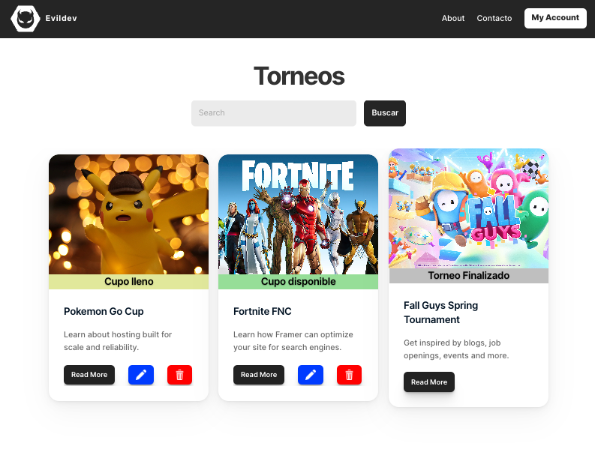

Rosas Franco Diego Angel, 6-Octubre-2023

Formulario para actualizar datos de un Torneo

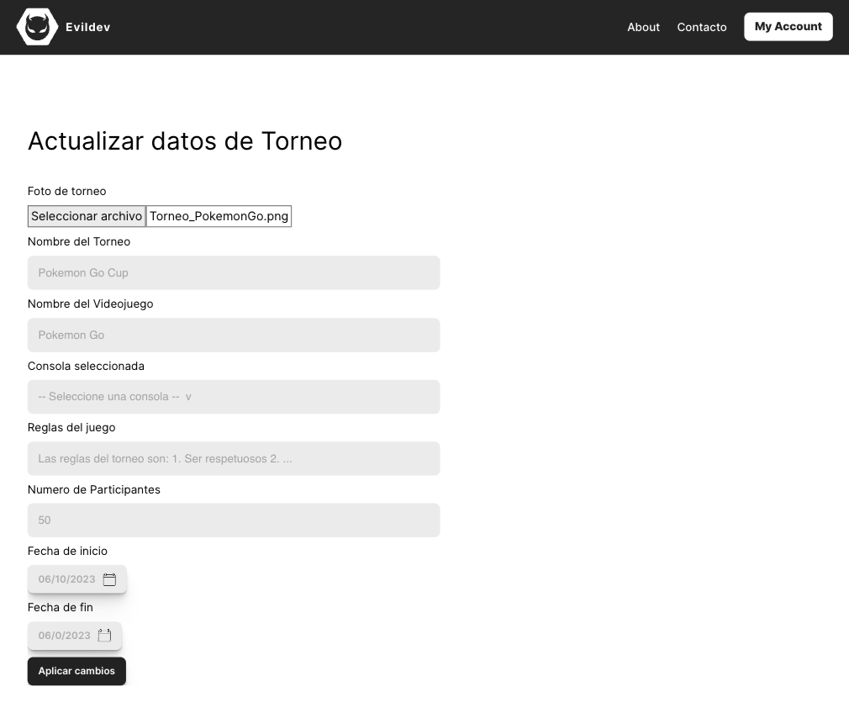

Rosas Franco Diego Angel, 6-Octubre-2023

**3.-Casos de prueba del caso de uso Editar un torneo**

**Casos de prueba (Flujo normal).**

| **ID** | **Entradas** | **Resultado esperado** |
| --- | --- | --- |
| **N-**1 | El Administrador selecciona el botón de editar del Torneo que desea editar (se puede identificar con el ícono de un lápiz) | Mostrar el formulario de edición con los datos del Torneo. |
| **N-2** | Foto de torneo: Torneo_PokemonGo.png  Nombre del Torneo: Pokemon Go Cup  Consola seleccionada: Dispositivo móvil (celular)  Reglas del juego: Las reglas del juego son: 1. Ser respetuosos 2. No usar hacks  Número de participantes: 50  Fecha de inicio: 06/10/2023  Fecha de fin: 06/11/2023 | Se espera que se actualicen exitosamente los datos del Torneo |

**Casos de prueba (Flujo alternativo).**

| **ID** | **Entradas** | **Resultado esperado** |
| --- | --- | --- |
| **A-**1 | Foto de torneo:  Nombre del Torneo:  Consola seleccionada:  Reglas del juego:  Número de participantes:  Fecha de inicio:  Fecha de fin: | Se despliega un aviso debajo del campos vacíos indicando que no puede ser vacío. |
| **A-**2 | Foto de torneo: Torneo_PokemonGo.png  Nombre del Torneo: Pokemon Go Cup  Consola seleccionada: Dispositivo móvil (celular)  Reglas del juego: Las reglas del juego son: 1. Ser respetuosos 2. No usar hacks  Número de participantes: 1 (cuando antes era de 50)  Fecha de inicio: 06/10/2023  Fecha de fin: 06/11/2023 | Se despliega un aviso debajo del campo “Número de participantes” indicando que no se puede actualizar a un número menor de participantes. |
| **A-**3 | Foto de torneo: Torneo_PokemonGo.exe  Nombre del Torneo: Pokemon Go Cup  Consola seleccionada: Dispositivo móvil (celular)  Reglas del juego: Las reglas del juego son: 1. Ser respetuosos 2. No usar hacks  Número de participantes: 50  Fecha de inicio: 06/10/2023  Fecha de fin: 06/11/2023 | Se despliega un mensaje debajo del campo de la imagen indicando las extensiones de imágenes válidas |

**Casos de prueba (Flujo excepcional**).

| **ID** | **Entradas** | **Resultado esperado** |
| --- | --- | --- |
| **E-**1 | Después de presionar el botón “Aplicar cambios” con todos los datos validados y correctos se pierde la conexión con la base de datos o directamente no se conecta. | Se despliega un aviso al usuario indicando el error de conexión con la base y que intente nuevamente. |
| **E-**2 | Después de presionar el botón “Aplicar cambios” con todos los datos validados y correctos surge un error al ingresar los datos en la base de datos. | Se despliega un aviso al usuario indicando el error de actualización en la base y que intente nuevamente. |

**=Ver su status de participación=**

Responsable: Rosas Franco Diego Angel

**1.-Detalle del caso de uso**

Actor(es): Participante

**Diagrama de caso de uso**:

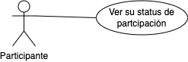

**Descripción**: Los participantes podrán ver en las tarjetas de los torneos si están participando en ellos con un aviso con fondo verde que dice “Participando”, debajo del status del torneo.

**Precondiciones:** Se deberá haber seleccionado la opción de “Buscar Torneos” en la pantalla inicial de Participante. Y así llegar al listado de torneos donde se podrá observar en las tarjetas de los torneos si está participando o no.

**2.-Prototipo(s) de las pantallas de interfaz del caso de uso Ver su status de participación**

Pantalla inicial de Participante

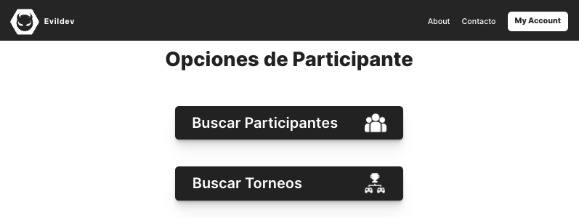

Rosas Franco Diego Angel, 6-Octubre-2023

Listado de torneos con el status del Torneo y status de participación

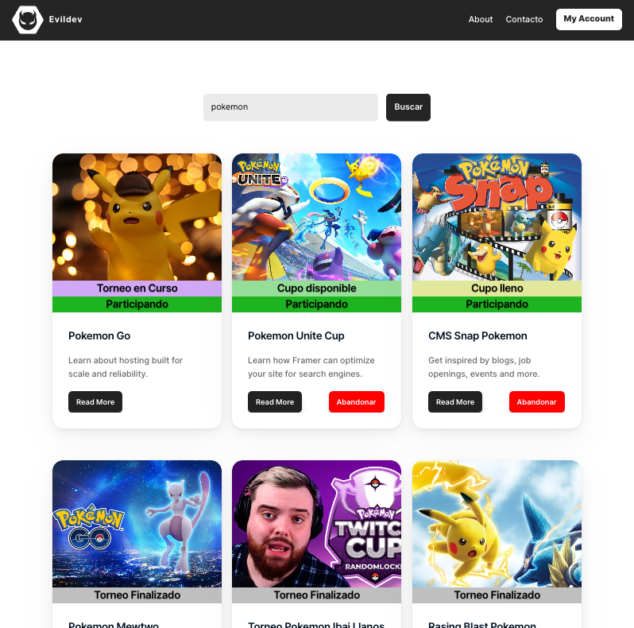

Rosas Franco Diego Angel, 6-Octubre-2023

**= Ver Perfil =**

**Responsables** Samuel Jiménez Milke

**1.- Detalle del caso de uso**

**Actor(es):**

* Participante

**Diagrama de casos de uso:**

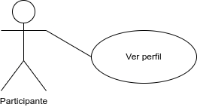

**Descripción:** El Participante podrá visualizar la información de su perfil, así como algunas acciones que este puede realizar sobre la información.

**Precondiciones:**

1. El Participante deberá haber iniciado sesión con sus credenciales.
2. Estar posicionados en la pantalla de inicio.

**Flujo normal de eventos.**

| **ID** | **Entradas** | **Resultado esperado** |
| --- | --- | --- |
| **N-**1 | El participante da click sobre el botón  <My Account> | El participante es redireccionado a una página con la información de su perfil |

**Flujo excepcional de eventos.**

| **ID** | **Entradas** | **Resultado esperado** |
| --- | --- | --- |
| **E-**1 | Error de conexión con la base de datos para la obtención de la información del participante | El sistema mandará el mensaje “Ups! algo salió mal, intenta nuevamente” |

**Postcondiciones:** Se muestra una vista que contiene la información del perfil del participante, así como algunos botones que permiten realizar acciones sobre la información presentada.

**2.- Prototipo(s) de las pantallas de interfaz del caso de uso Ver perfil.**

Pantalla de inicio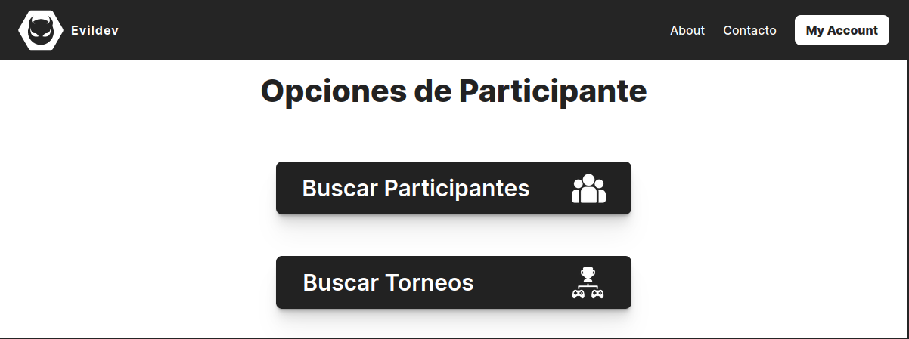

Información de Perfil

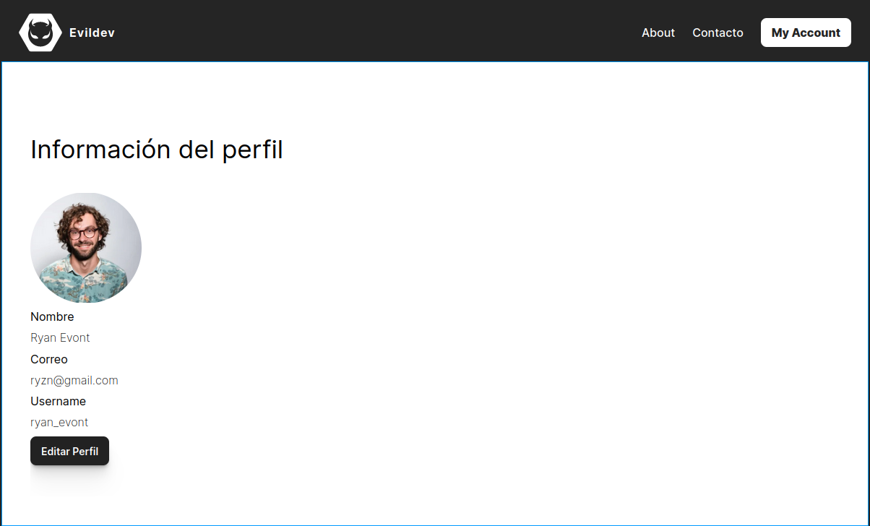

**3.- Casos de prueba del caso de uso Ver perfil.**

**Casos de prueba (Flujo normal).**

| **ID** | **Entradas** | **Resultado esperado** |
| --- | --- | --- |
| **N-**1 | El participante da click sobre el boton <My Account> | Se redirige a una nueva ventana que contiene la información del participante. |

**= Eliminar un torneo =**

**Responsable:** Samuel Jiménez Milke

**1.- Detalle del caso de uso**

**Actor(es):**

* Administrador

**Diagrama de casos de uso:**

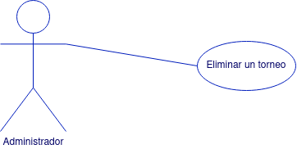

**Descripción:** El administrador podrá eliminar los torneos que este creara y que aún no hayan iniciado.

**Precondiciones:**

1. El Administrador haya iniciado sesión con sus credenciales.
2. Estar posicionado en la pantalla de buscar-editar-torneos para alguno de los administradores registrados.

**Flujo normal de eventos.**

| **ID** | **Entradas** | **Resultado esperado** |
| --- | --- | --- |
| **N-**1 | Al administrador se le mostrarán todos los torneos que ha creado, y si estos cumplen con aún no haber iniciado se mostrará el campo de eliminar. | Visualizar una lista con todos los torneos creados por el Administrador. Y aquellos torneos que aún no hayan comenzado, tendrán un botón que permite eliminarlos. |
| **N-2** | El Administrador selecciona el botón de eliminar del Torneo que desea eliminar. (Se puede identificar con el ícono rojo de un bote de basura) | Se despliega una pestaña de confirmación o cancelación de la eliminación del torneo. |
| **N-3** | El Administrador confirma la eliminacion. | Se visualiza nuevamente una lista con todos los torneos creados por el Administrador, solo que ahora ya no se visualiza el torneo eliminado. |

**Flujo alternativo de eventos.**

| **Nombre** | **Acción** |
| --- | --- |
| El Administrador no confirma la eliminación del torneo. | El sistema regresa a la pantalla de buscar-editar-torneos inicial. |

**Flujo excepcional de eventos.**

Se consideran los flujos excepcionales con ID: E5

**Poscondiciones:**

El sistema muestra la pantalla de buscar-editar-torneos, y le permite al Administrador seguir eliminando torneos.

**2.-Prototipo(s) de las pantallas de interfaz del caso de uso Eliminar un torneo**

Eliminar torneo.

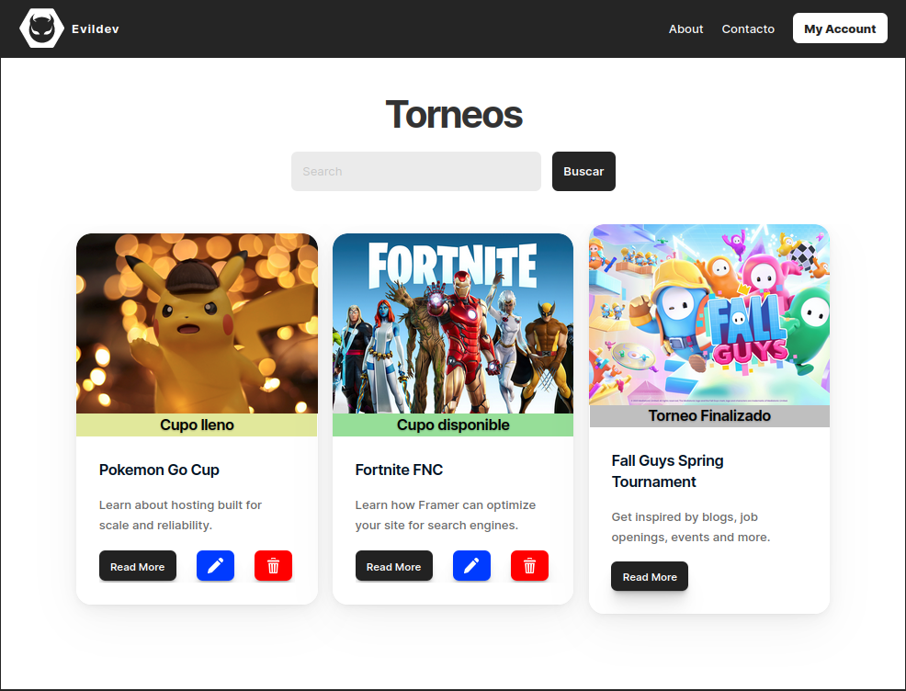

Confirmación de eliminación.

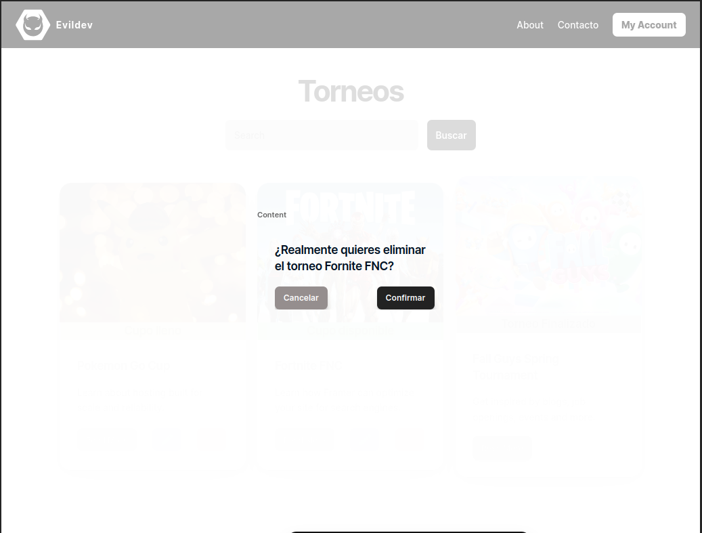

Post eliminación de torneo.

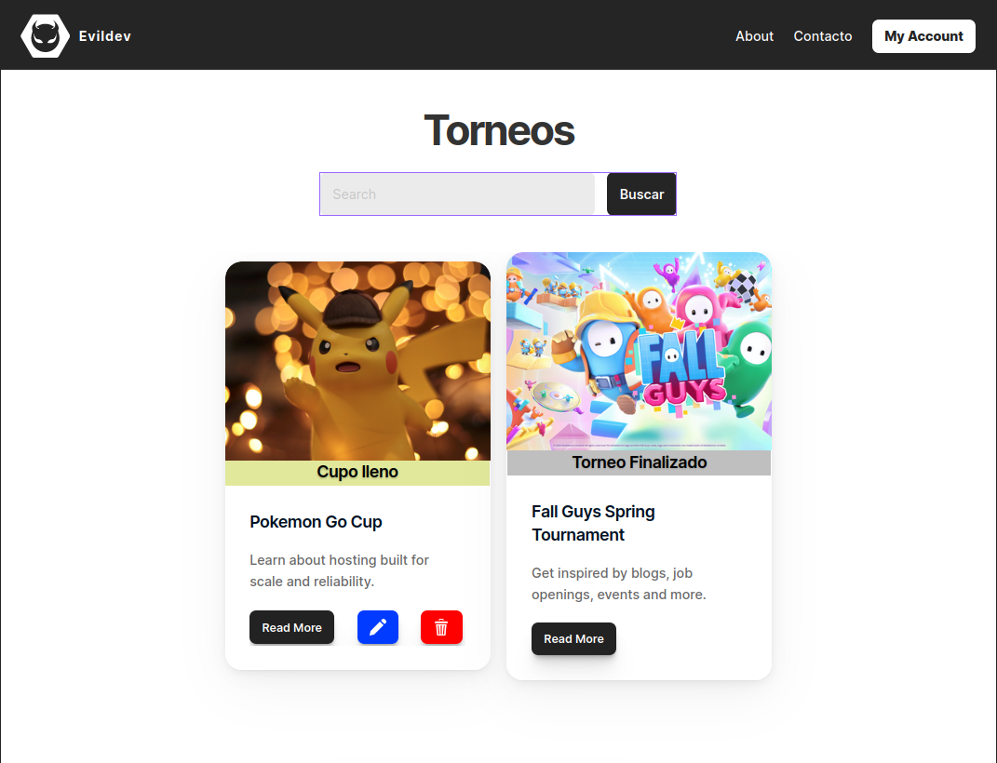

Samuel Jiménez Milke, 10-Octubre-2023

**3.- Casos de prueba del caso de uso Eliminar un torneo**

**Casos de prueba(Flujo normal).**

| **ID** | **Entradas** | **Resultado esperado** |
| --- | --- | --- |
| **N-**1 | <Eliminar> | El sistema arroja una ventana con un mensaje de confirmación. |
| **N-2** | <Confirmar> | El sistema arroja un mensaje de eliminación exitosa. |

**Casos de prueba(Flujo alternativo).**

| **ID** | **Entradas** | **Resultado esperado** |
| --- | --- | --- |
| **N-**1 | <Cancelar> | El sistema cierra la ventana de confirmación y no realiza ninguna otra acción. |

**Casos de prueba(Flujo excepcional).**

| **ID** | **Nombre** | **Acción** |
| --- | --- | --- |
| E5 | Falló la eliminación de un torneo en la base de datos. | Se manda el mensaje: “Ups! Hubo un error al intentar eliminar el torneo, intente de nuevo” |

**=Crear cuenta=**

Responsable: Flores Rojas Tenoch Itzin

1.-Detalle del caso de uso

Actor(es): Participante

**Diagrama de caso de uso**:

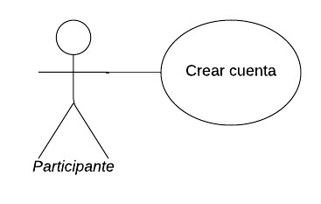

**Descripción**: El usuario participante podrá registrarse en el sistema, creando una cuenta si no tenía una anteriormente.

**Precondiciones:** Se debió seleccionar la opción de “Registrate” en la pantalla de iniciar sesión.

**Flujo normal de eventos.**

| **Paso** | **Acción** | **Paso** | **Acción** |
| --- | --- | --- | --- |
| 1 | El usuario ingresa la información de los campos para registrarse y da click en el botón “Registrarse” | 2 | El sistema verifica que no exista una cuenta con el mismo correo o el username y completa el registro en caso de que no haya coincidencias. |

**Flujo alternativo de eventos.**

| **ID** | **Nombre** | **Acción** |
| --- | --- | --- |
| A1 | El usuario deja en blanco alguno de los campos | El sistema devuelve el mensaje: “Llena todos los campos por favor” |
| A2 | El usuario no ingresa el correo con un formato válido:  <username>@”<dominio> | El sistema devuelve el mensaje: “Ingresa un correo válido” |
| A3 | El usuario introduce un correo o un username que ya está en uso para otra cuenta | El sistema devuelve el mensaje: “El correo o username ingresado ya está registrado con otra cuenta” |

**Flujo excepcional de eventos.**

Se consideran los flujos excepcionales con ID: E1 y E2.

**Poscondiciones**: Se muestra un mensaje de “Cuenta registrada con éxito” y se redirige al usuario a la pantalla de iniciar sesión

**2.-Prototipo(s) de las pantallas de interfaz del caso de uso Crear cuenta**

Crear cuenta

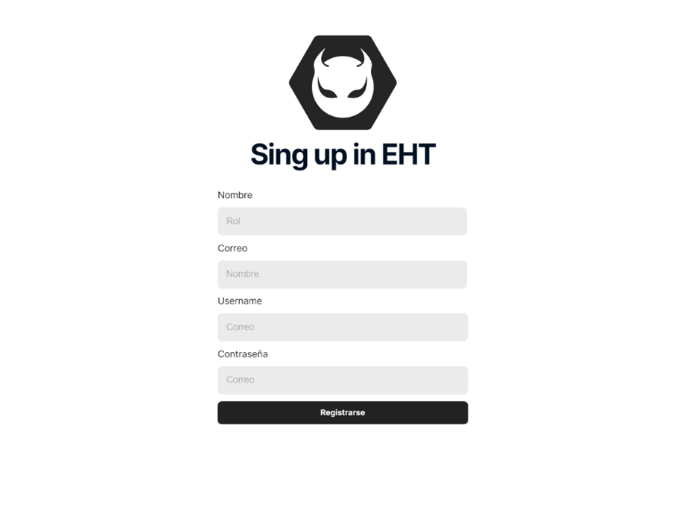

**3.-Casos de prueba del caso de uso Crear cuenta**

**Casos de prueba (Flujo normal).**

| **ID** | **Entradas** | **Resultado esperado** |
| --- | --- | --- |
| **N-1** | Nombre:Ryan Johnson  Correo: ryan@gmail.com  Username: ryan_johnson  Contraseña: Pass123 | El sistema registra los datos y lanza un mensaje de éxito |

**Casos de prueba (Flujo alternativo).**

| **ID** | **Entradas** | **Resultado esperado** |
| --- | --- | --- |
| **A-**1 | *Correo ya registrado en la base de datos*  Nombre:Ryan Evont  Correo: ryan@gmail.com  Username: ryan_evont  Contraseña: Pass123 | El sistema devuelve el mensaje: “Correo ya en uso en otra cuenta” |
| **A-**2 | *Username ya registrado en la base de datos*  Nombre:Ryan Evont  Correo: ryan@gmail.com  Username: ryan_evont  Contraseña: Pass123 | El sistema devuelve el mensaje: “Username ya en uso en otra cuenta” |
| **A-3** | Nombre:Ryan Evont  Correo: ryan@  Username: ryan_evont  Contraseña: Pass123 | Se despliega un aviso debajo de “Correo:” indicando que el correo debe cumplir con el formato “<username>@”<dominio>”” |
| **A-**4 | Nombre:Ryan Evont  Correo: ryan@  Username: ryan_evont  Contraseña: | El sistema devuelve el mensaje: “Completa todos los campos para poder continuar” |

**Casos de prueba (Flujo excepcional**).

| **ID** | **Entradas** | **Resultado esperado** |
| --- | --- | --- |
| **E-1** | Nombre:Ryan Evont  Correo: ryan@gmail.com  Username: ryan_evont  Contraseña: Pass123  <Error de conexión a la BD> | Se manda el mensaje al usuario de “No fue posible establecer una conexión con la Base de Datos, intente nuevamente” |
| **E-2** | Nombre:Ryan Evont  Correo: ryan@gmail.com  Username: ryan_evont  Contraseña: Pass123  <Error en el registro> | El sistema manda el mensaje: “Ups! algo salió mal, intenta de nuevo” |

**Flujos excepcionales de los casos de uso**

| **ID** | **Nombre** | **Acción** |
| --- | --- | --- |
| E1 | Hubo un error al conectar con la base de datos | Se manda el mensaje al usuario de “No fue posible establecer una conexión con la Base de Datos, intente nuevamente” |
| E2 | Hubo un error al registrar en la Base de Datos | Se manda el mensaje al usuario de “Hubo un error al registrar los datos, intente nuevamente” |
| E3 | Errores 4XX | Se muestra una vista de error 4XX mostrando exactamente de cual error se trata (404, 403, etc). Con un mensaje “No fue posible cumplir con la solicitud” |
| E4 | Errores 5XX | Se muestra una vista de error 5XX mostrando exactamente de cual error se trata (500, 502, etc). Con un mensaje “Hubo un error con el servidor” |
| E5 | Hubo un error al intentar eliminar un torneo en la base de datos. | Se manda el mensaje al Administrador: “Ups! Hubo un error al intentar eliminar el torneo, intente nuevamente” |
| E6 | Error al unirse al torneo. | El sistema manda el mensaje ‘Ups!, error al unirte al torneo, intenta de nuevo.’ |
| E7 | Error al unirse, el torneo ha iniciado. | El sistema manda el mensaje: “Ups!, parece que este torneo ya ha iniciado, ya no puedes unirte” |
| E8 | Error al unirse, el torneo está  lleno | El sistema manda el mensaje:  ‘¡Ups!, parece que este torneo ya está lleno, ya no puedes unirte’ |
| E9 | Error de conexión con la página | El sistema manda el mensaje “No eres tú, somos nosotros  Puede que haya un error de conexión intenta de nuevo.” |
| E10 | Error al eliminar perfil, intenta de nuevo. | El sistema manda el mensaje ‘Ups!, error al eliminar tu perfil, intenta de nuevo.’ |
| E11 | Error al buscar torneo. | El sistema manda el mensaje ‘Ups!, error al buscar los torneos, intenta más tarde.’ |
| E12 | Fallo al actualizar la información en la base de datos. | El sistema regresa un mensaje indicando que no se pudo actualizar la información en la base de datos por algún fallo en el sistema y que intente más tarde. |
| E13 | Fallo al obtener los datos del participante. | El sistema regresa un mensaje indicando que no se pudo obtener la información en la base de datos por algún fallo en el sistema y que intente más tarde. |
| E14 | Hubo un error al intentar eliminar un administrador en la base de datos. | Se manda el mensaje al super administrador : “Ups! Hubo un error al intentar eliminar al administrador, inténtelo nuevamente” |
| E15 | El sistema no puede añadir al participante a la lista de amigos del usuario participante | El sistema manda el mensaje “Ups!, no pudimos añadir a esta persona a tu lista de amigos, intenta de nuevo ” |
| E16 | El sistema no puede redirigir al administrador o súper administrador a la página de ver información del participante | El sistema manda el mensaje “Ups!, algo salió mal, intenta de nuevo” |

## Requerimientos no funcionales

**Interfaz con el usuario.**

Contar con una interfaz responsiva, sencilla y clara para que sea amigable con el usuario.

**Confiabilidad.**

Mandar mensajes por cada tipo de error que podamos detectar.

**Eficiencia.**

El tiempo de respuesta de nuestra aplicación no deberá tardar más de un minuto para cada acción.

El espacio de la aplicación lo podemos omitir, pero podemos asegurar tener un uso eficiente de los tipos de datos de la base de datos para optimizar el almacenamiento de la misma.

**Seguridad.**

Las contraseñas no serán mostradas en el sistema en ningún momento y se cifran antes de guardarse en la base de datos.

Se tendrá un correcto manejo de usuarios para que solo los usuarios autorizados controlen herramientas que puedan modificar datos de otras entidades.

**Compatibilidad.**

El sistema será compatible con todos los navegadores web.

**Mantenimiento.**

Se usará el MVC para modularizar el sistema y facilitar el mantenimiento futuro para agregar o eliminar con facilidad funcionalidades sin comprometer todo el sistema.

**Portabilidad.**

El sistema será alojado en un servidor web para asegurar la facilidad de acceso desde cualquier dispositivo simplemente con visitar la página web.

**Restricciones de diseño y construcción.**

No hay restricciones de diseño.

La construcción del sistema será usando tecnologías como Python, React, MySQL, entre otras que consideremos útiles y sean aprobadas previamente.